[世界の絶景をめぐる旅（インド編）] 真っ白な塩の砂漠 ホワイトラン オブ カッチ in グジャラート

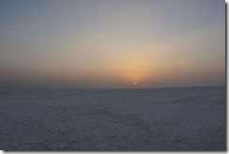
アイキャッチ

インド人の友人の勧めでグジャラートにあるRann Stav(ラニスタブ）という塩の砂漠に行ってきました！
塩の砂漠(RANN OF KATCH)
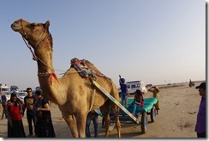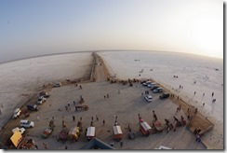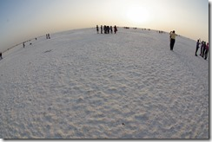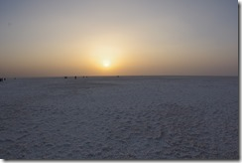

場所はクジャラート州のやや北にあり、パキスタンの国境近くにあるため、警備体制はかなり厳重でした。

プージ空港から北へ２時間程度走ったところにあります。

〇プージ空港
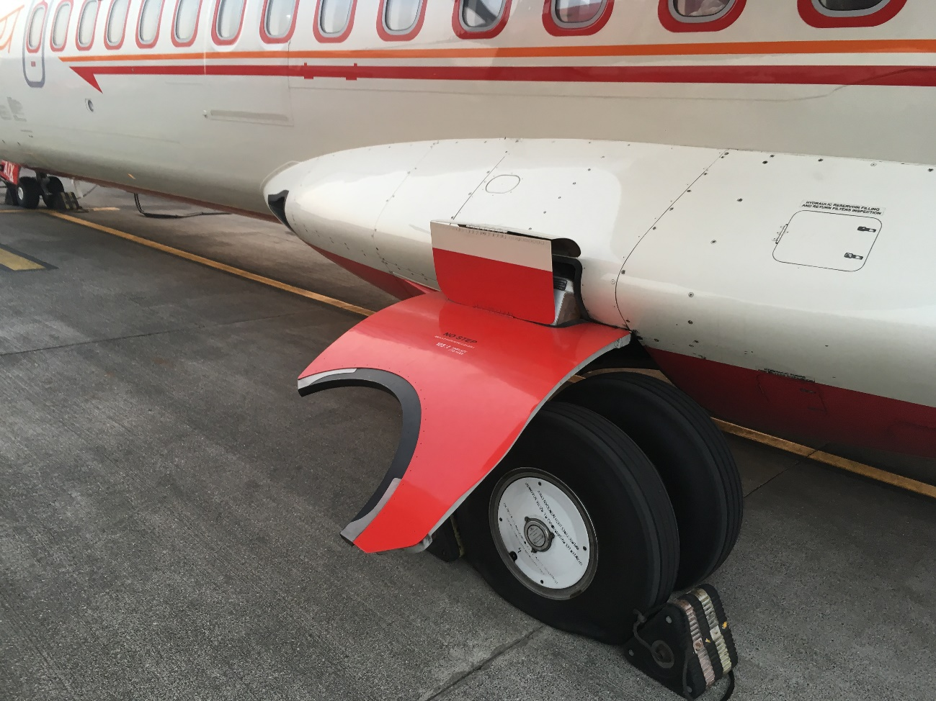
今回はプージ空港という小さな空港なため、AirIndiaしかなかったため、仕方なく選択したら
Eticket番号がなく、WEBCHEKIN,SELFCHECKINはすべてダメ。画面上でチェックインしようと番号入れると「GOODBAY」という表示がでる。バクかウィルスかと思った。
そして搭乗口から飛行機まで移動が３０分近く。
やっと乗り込んだと思ったら３０分ほどしてから「一度降りてください」のアナウンス。
降りてみるとパンクしていて、乗客が乗ったままだと重くて持ち上がらないとのこと。
それから飛行機の近くにバスが来て、バスの中で立ったまま１時間半待たされ、ようやくフライト。
合計２時間半の遅延＋疲労笑 エアインディアおそるべし。

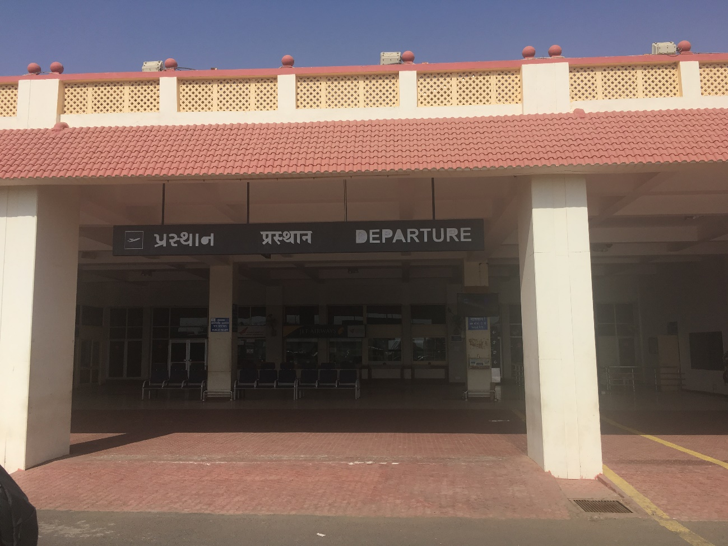
[小さな地方都市空港プージ]

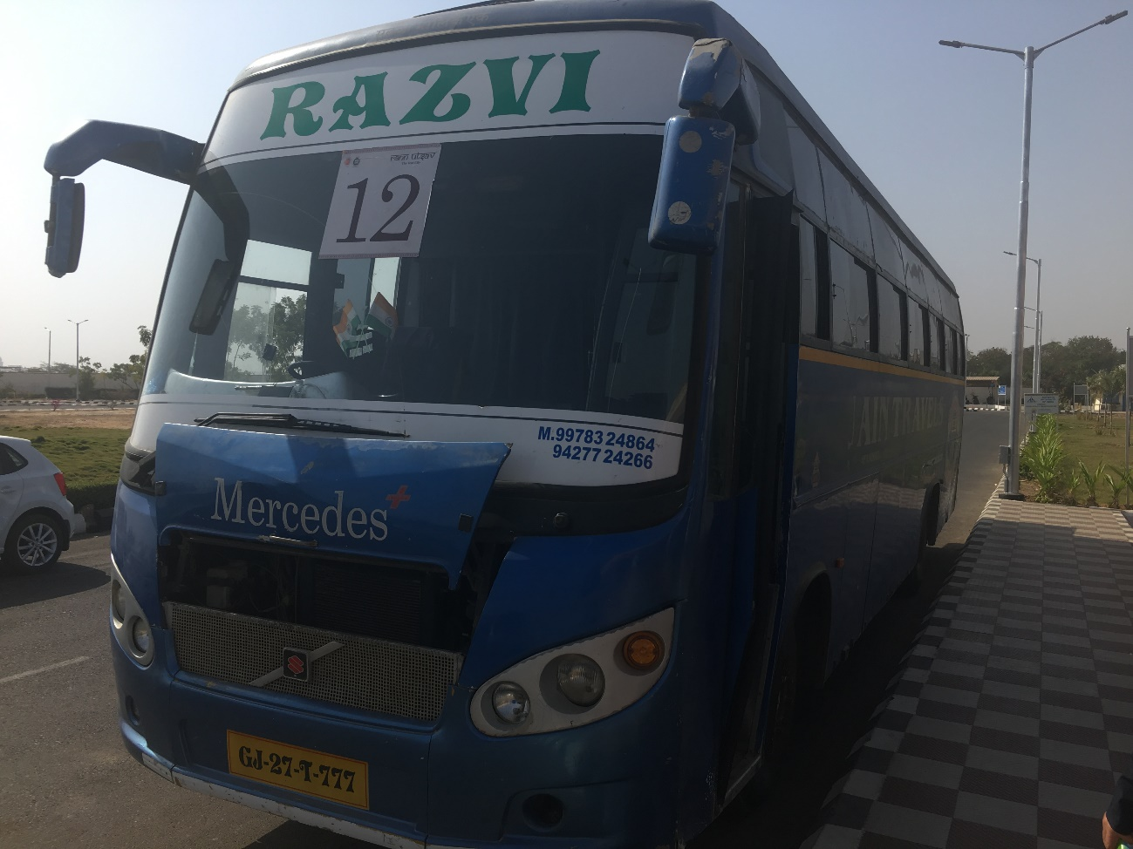
[ホテルが用意してくれているバス]

飛行機を降りてからバスに乗って目的地へ移動。１時間半ぐらいかかったと思います。クーラーが効きすぎて寒かった。。。

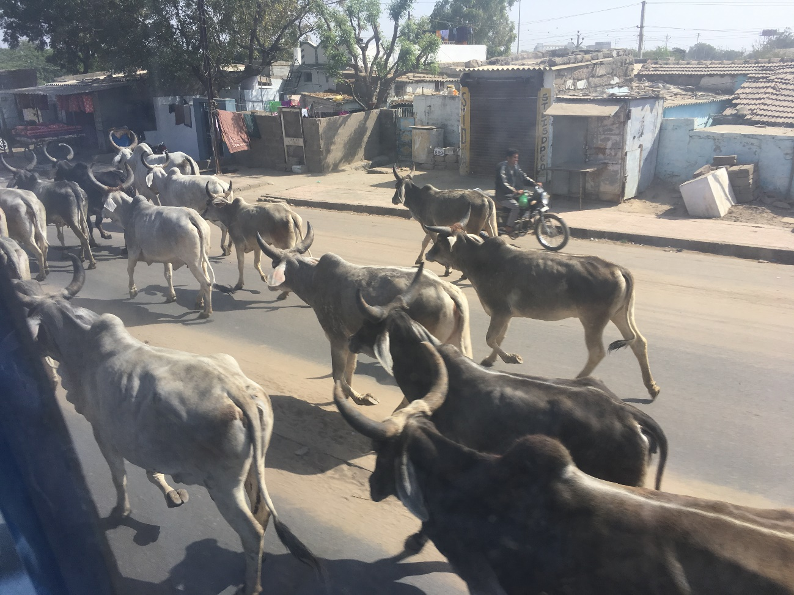
途中バッファローの群れに合う。この辺は特にバッファローの群れが多い。角がとっても立派なんだけどちょっと怖い

〇たどり着いたテントシティ
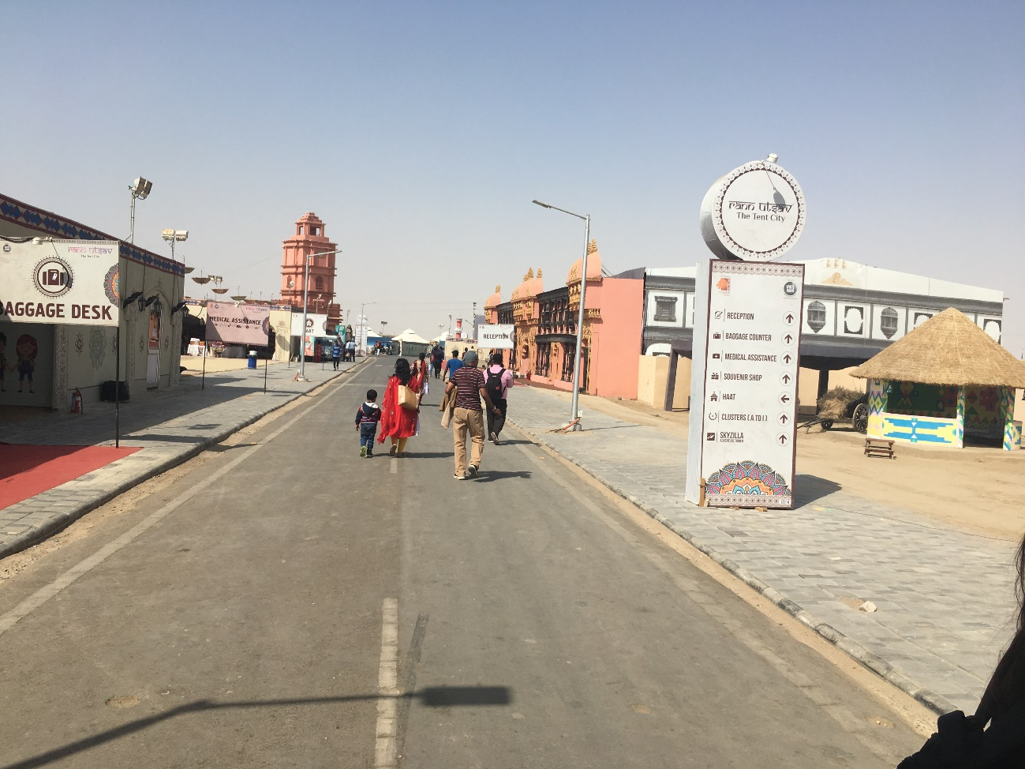
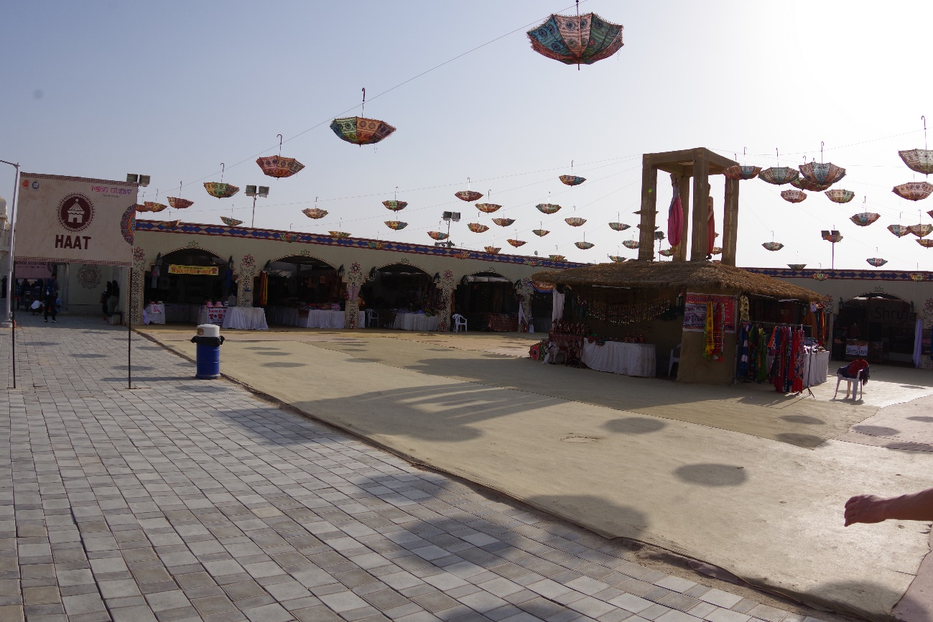
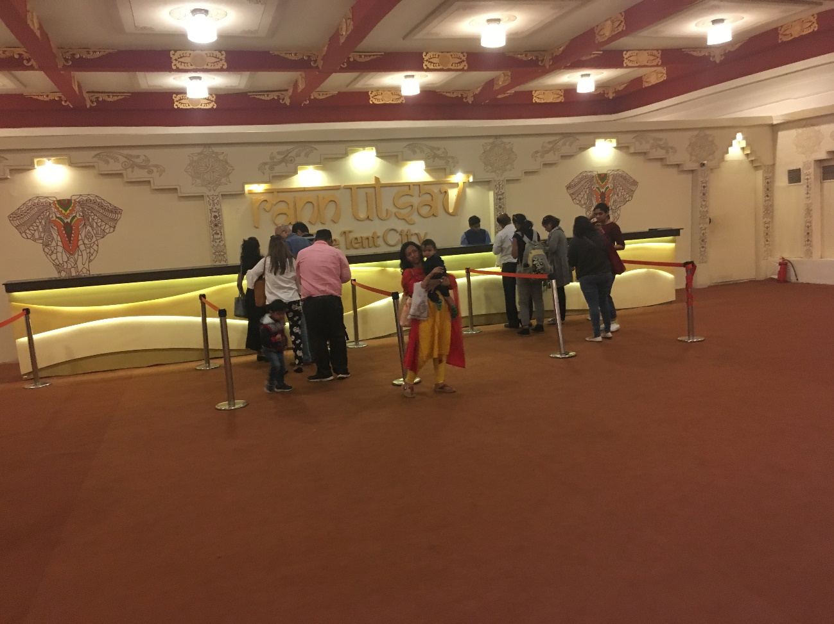
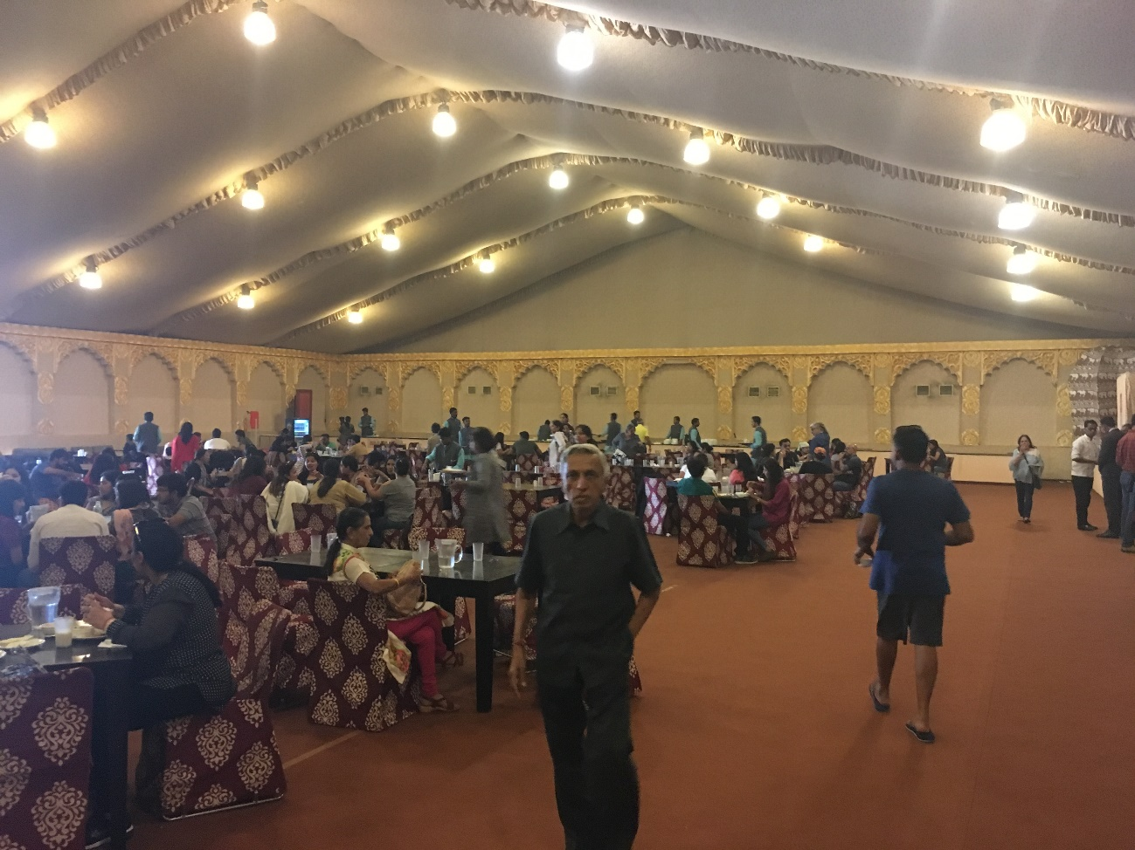

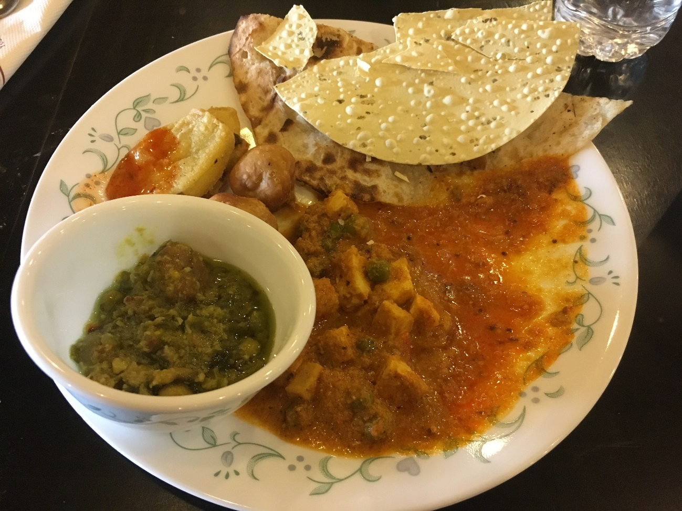
早速お昼ご飯を堪能。いやいやいつものカレーとチャパティにちょいちょいって感じなのでグジャラートっぽい感じはしなかった。

このプージ空港から車で北へ１時間半行くとほぼ草木がまばらに生えているサバンナ気候に近い光景が広がり、砂漠が近くなっていることがわかる。
そして突然でてくるこのテントシティ。グジャラート政府が運営していることだけあってとても巨大でとても綺麗な場所だった！ホテル代も結構高かったのでとてもうれしい。

〇宿泊したテントはこちら！

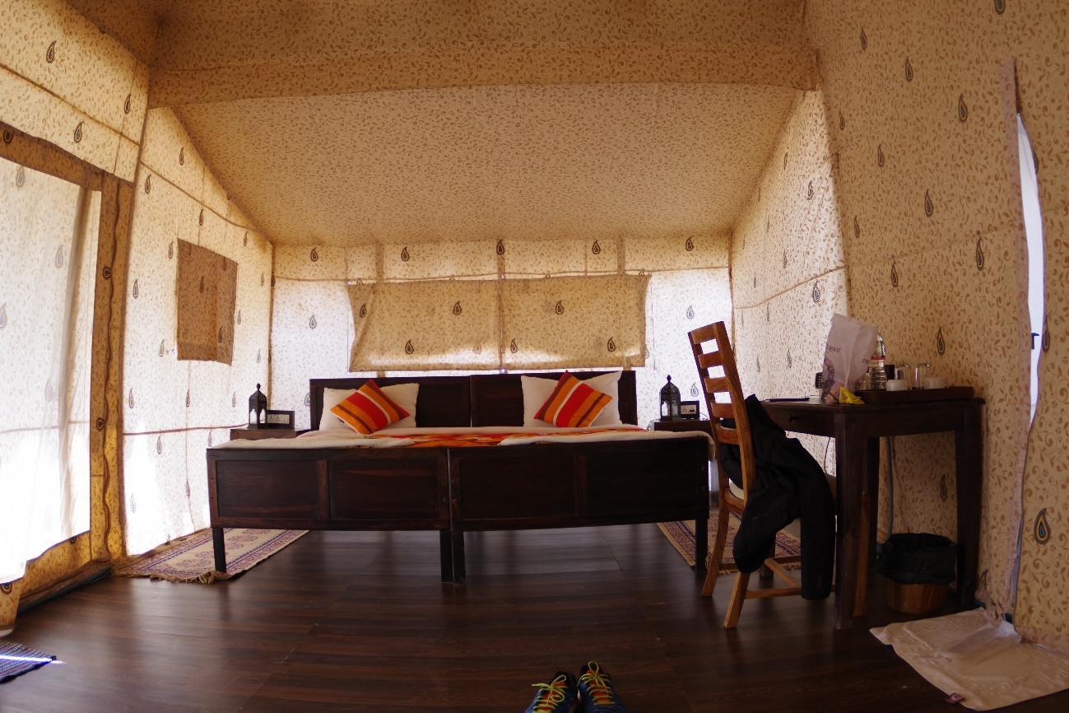
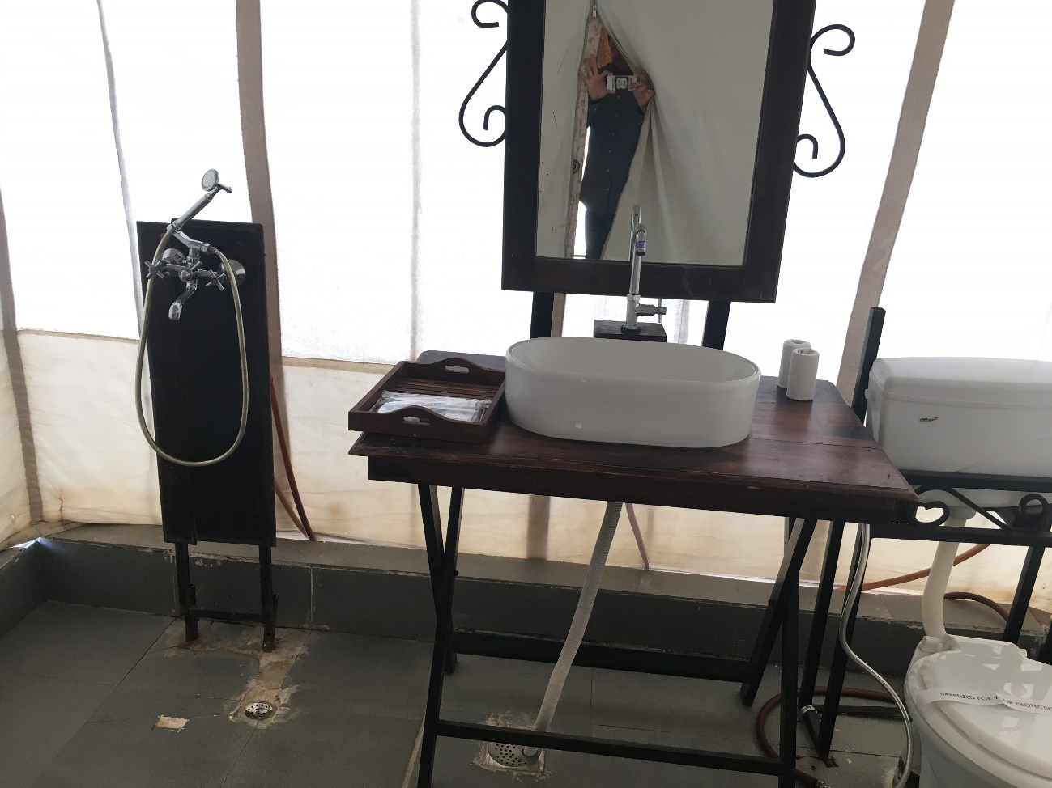

テントとは思えないほど、きれいで水回りも整っていたが、お湯がでない。夜は割と気温がぐっと下がるのでお湯がでないのは痛かった。。。

塩の砂漠ランカッチへ行こう！
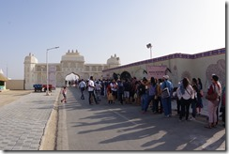
4:30 ゲートに集合ってめっちゃ混んでる。。。
案内や看板などがなく、人に聞いても「キャメルカーだよ」と言われるだけで、
このまま並んでいてくれと言われたので、３０分程度まってみると。。。

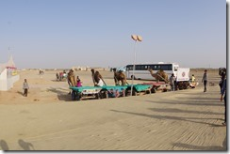
おお！キャメルカーとはラクダさんから引いてくれる車のことだったんですね！
そのまんまやん。でも楽しそう。

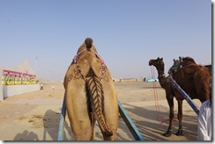
乗ってみるとでかい！きれいな模様が体に描かれていました。
歩きながらフンをするので結構匂う。
あと、砂が目に入るので目をあけてられない！
サングラスは必須！

https://youtu.be/wR5NPF6oV5U

キャメルカーで競争！あっちのラクダの方がなんか元気で早い！砂が巻き上がるのでちょっと迷惑笑

２０分ぐらい、５ｋｍ程度距離をキャメルカーで爆走。なかなか貴重な体験だった。
ここからまだ塩の砂漠には５ｋｍほどあるらしく、バスで向かうとのこと。
ぶっちゃけキャメルカーの意味はあまりない笑。

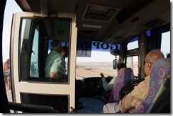

気を取り直してバスで移動します。ここでまた２０分近く待たされる。
インドローカルの旅は待たされるのが基本です。

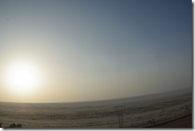
周り大地が徐々に白い色に変わりつつあります。

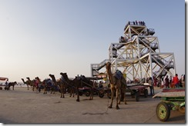

遂に到着！インド人おすすめ塩の砂漠、ランカッチ！
まぶしい！やっぱりサングラス必須です。

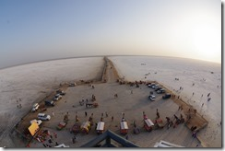
上から見るとこんな感じ
塩でできてる砂漠に施設がぽつんとあるようなイメージです。

実は到着したのが、６時近く、７：３０には帰りのバスがでるという。
え！１時間半しかいないの？ なので、あっという間に終わります笑。

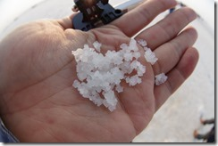

なめてみました。塩です。ややミネラルを含んでいる気がする。

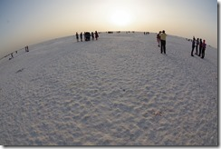
大地は堅かったけどやや湿っていたので、砂漠という感じはあまりしなかったです。
ただ、はしゃぐ若いインド人が多かったですね。写真とりまくり、たぶんSNSにもあげまくりでしょう。

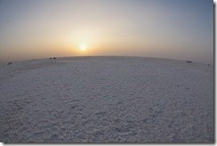

あ、という間にサンセット
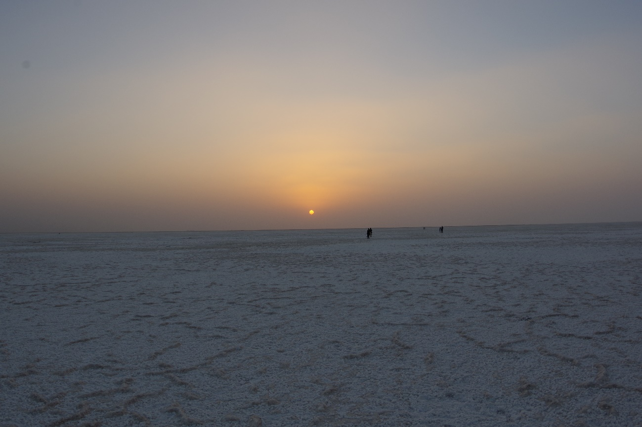
塩の砂漠に落ちる夕日はとても綺麗でした。はしゃぐインド人がとても印象的。

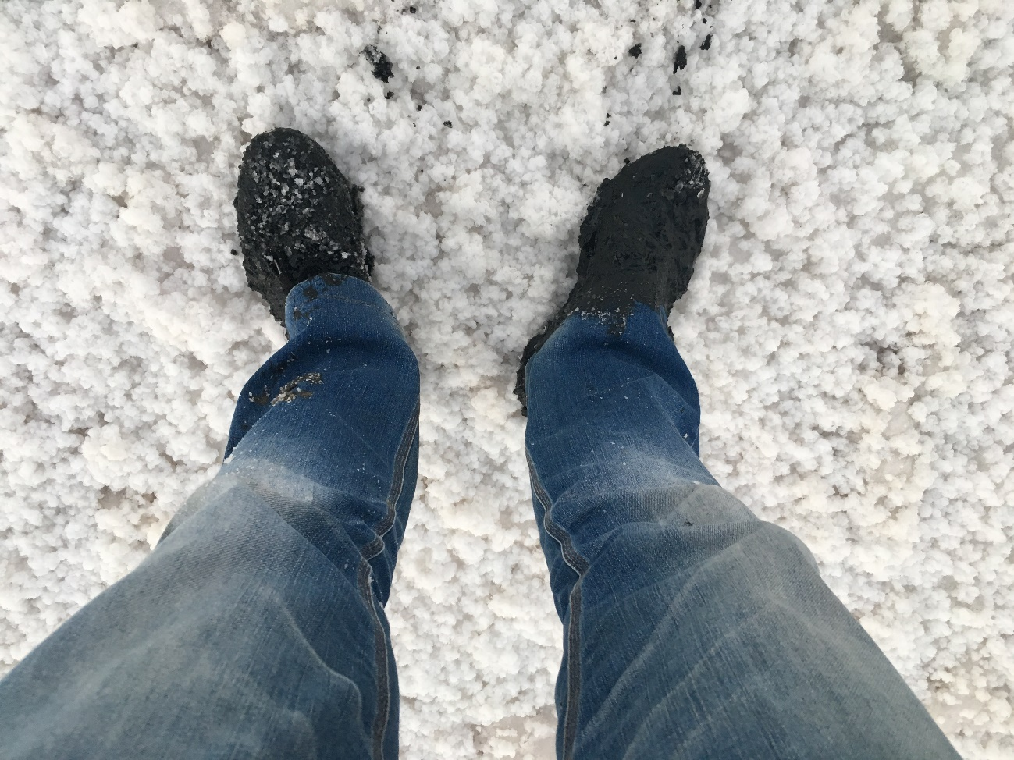
そしてなぜか沼にはまってドロドロになる。
なぜ塩の砂漠に沼がある？しかも臭いし！
泥を落とすことに四苦八苦していたら時間切れになり帰りのバスに乗り込むことに。
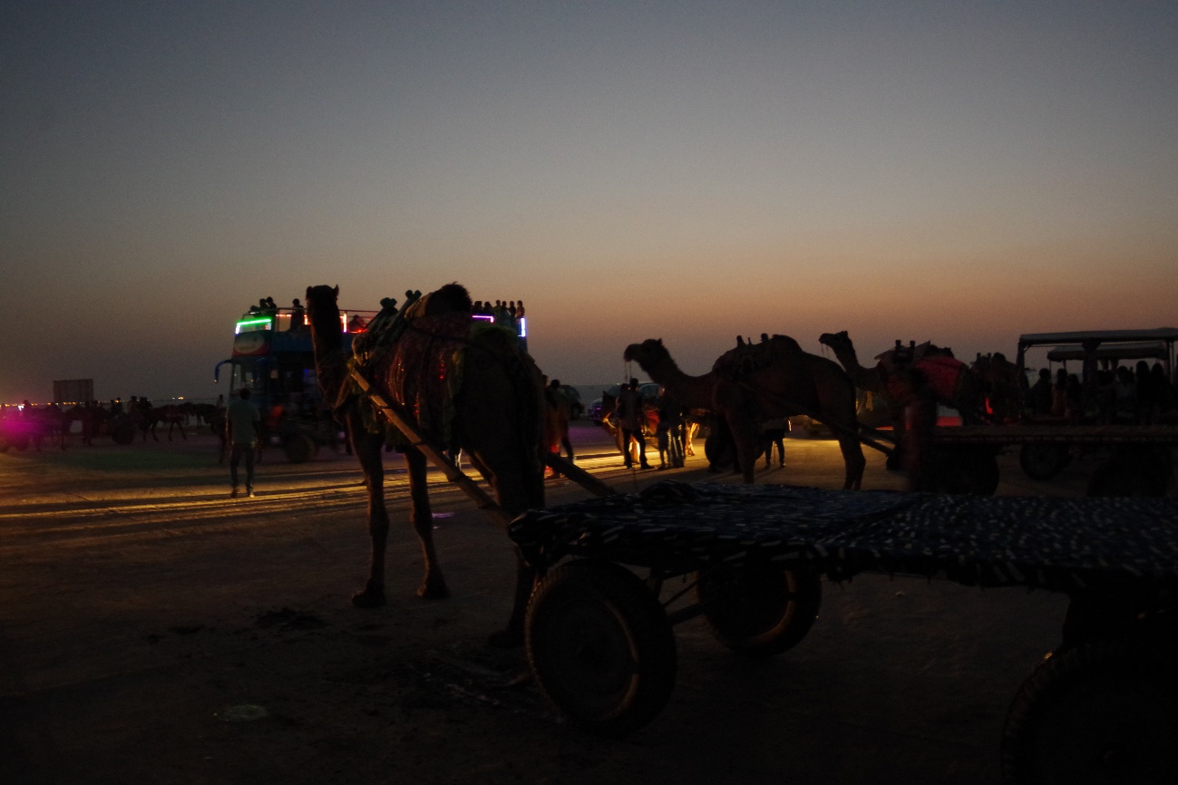

日が沈むと真っ暗。ここで取り残さるわけにはいかない。
実はここは軍・政府が管理する地域のため、ホテルは一つしかないから帰りのバスは迷わない。取り残されると結構あぶなそう。

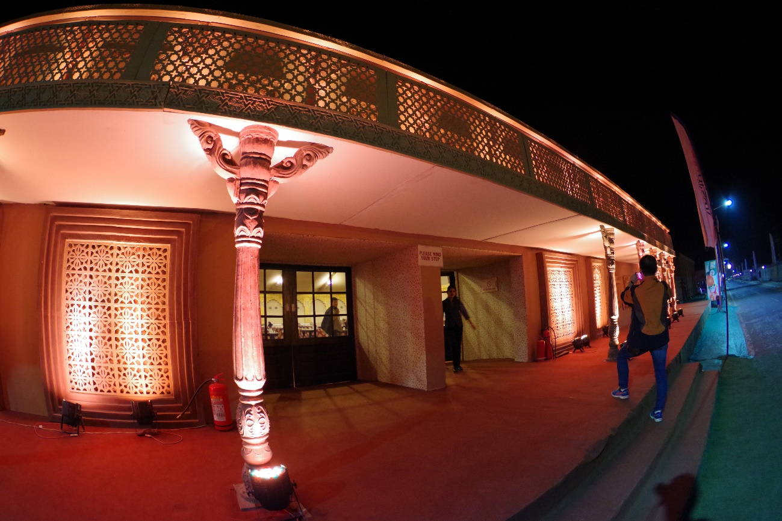

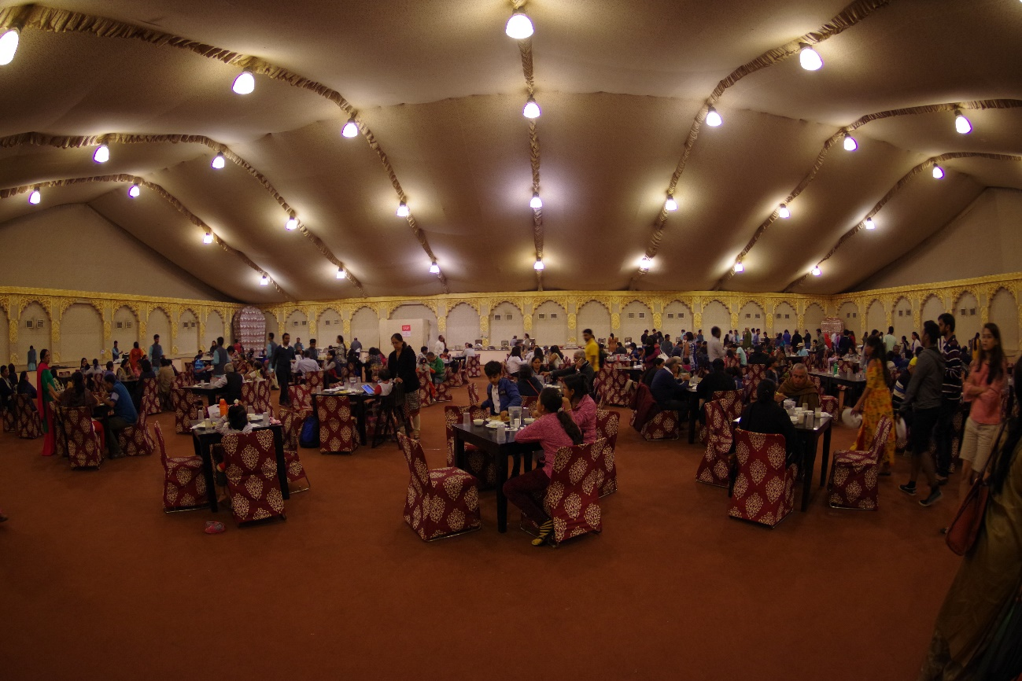

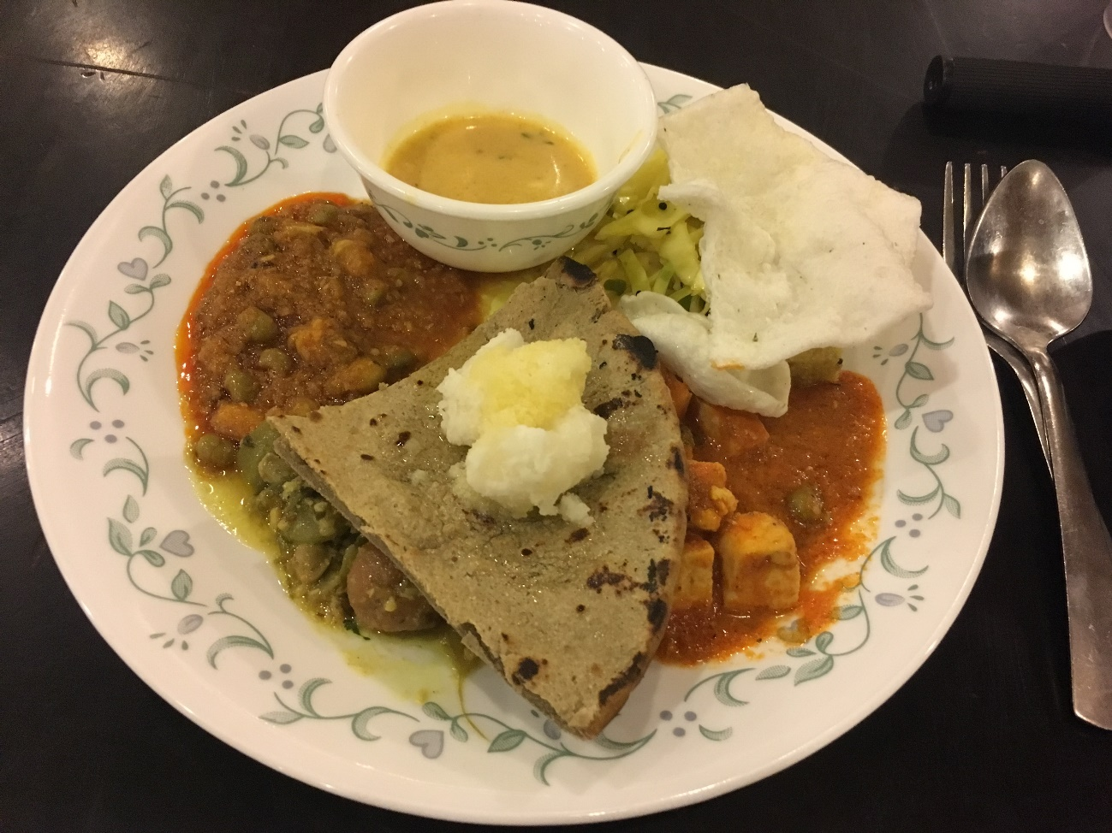

ホテルに帰ると夕食はいつものダイニングホールでブッフェでした。グジャラートっぽくはないかな。。。でも美味しかった。やっぱりメインはカレーですね。

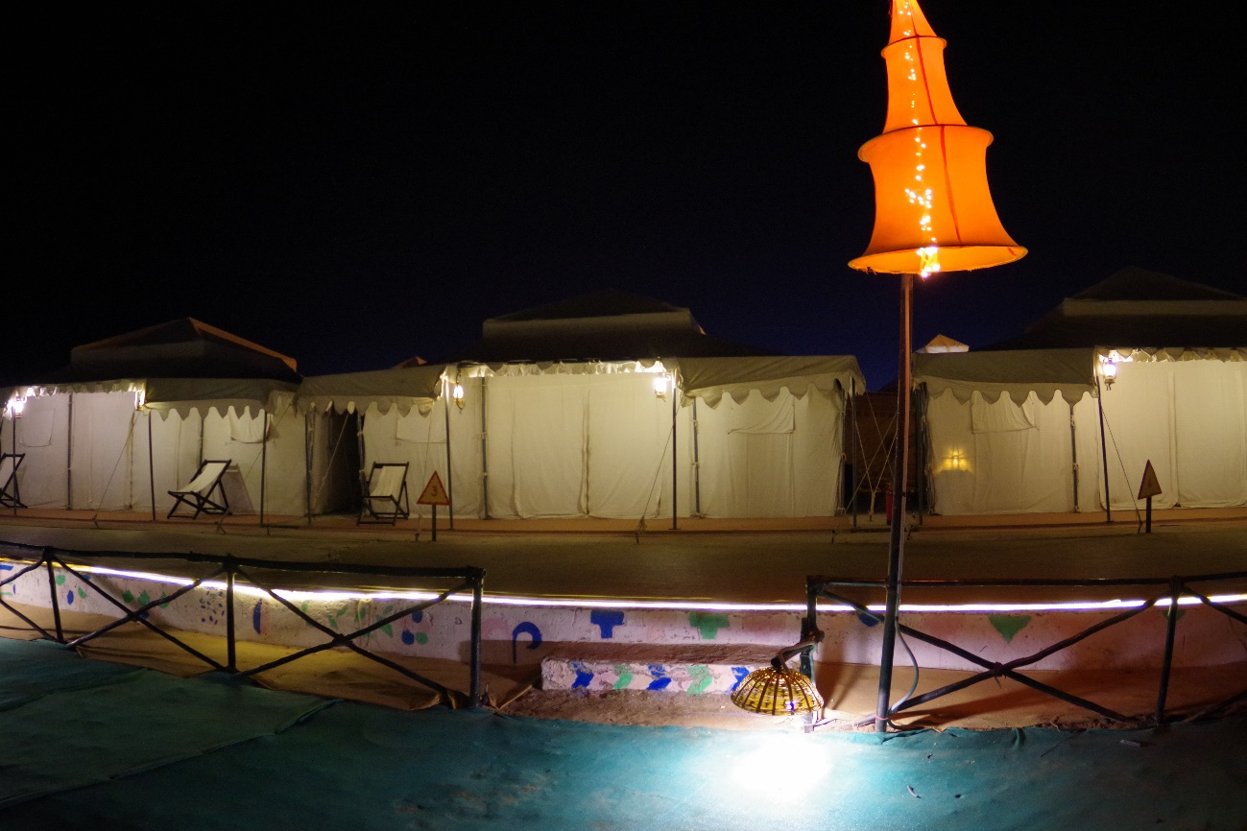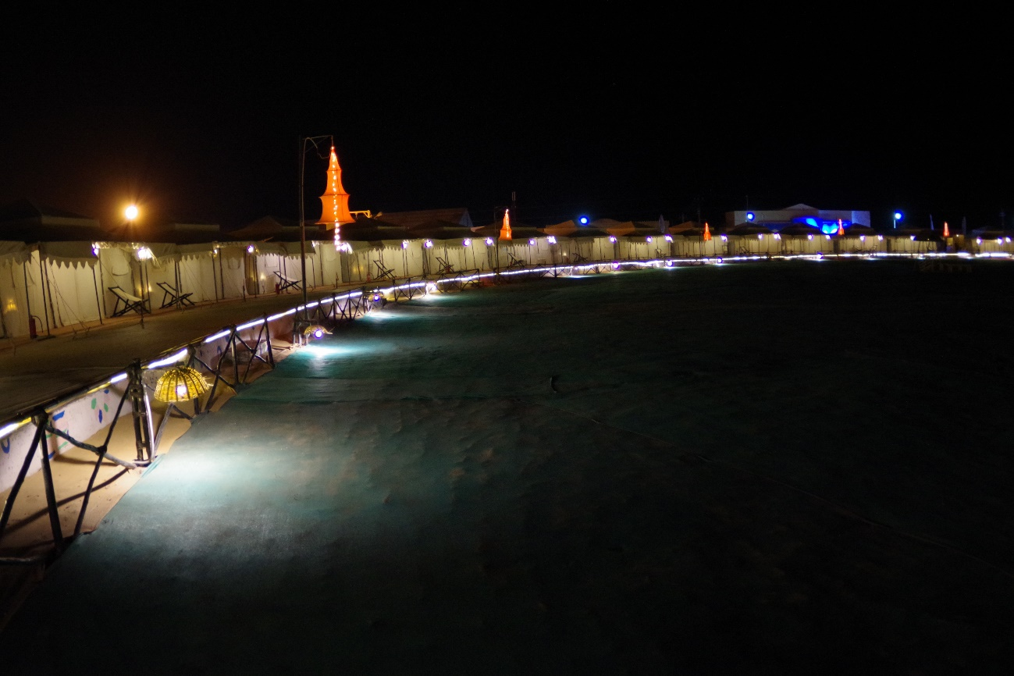
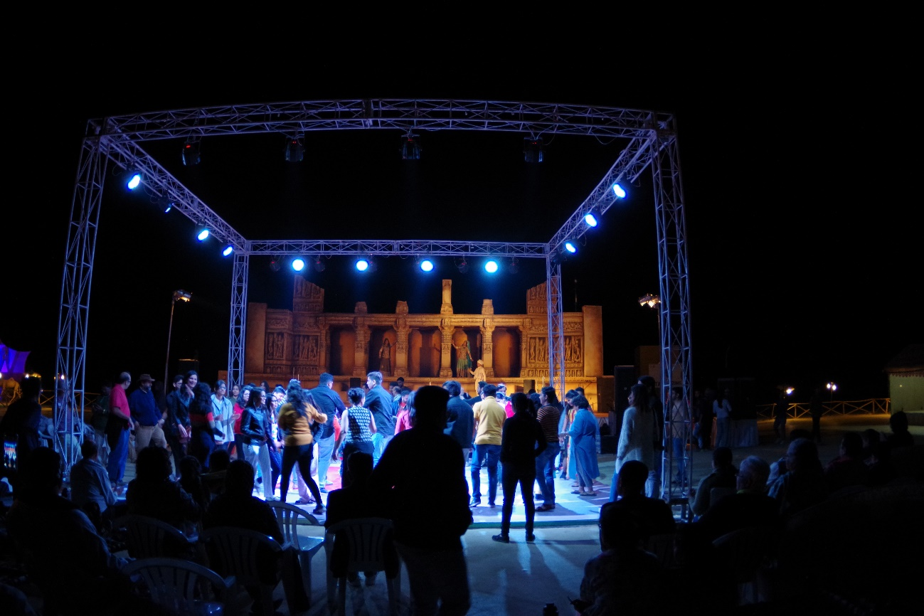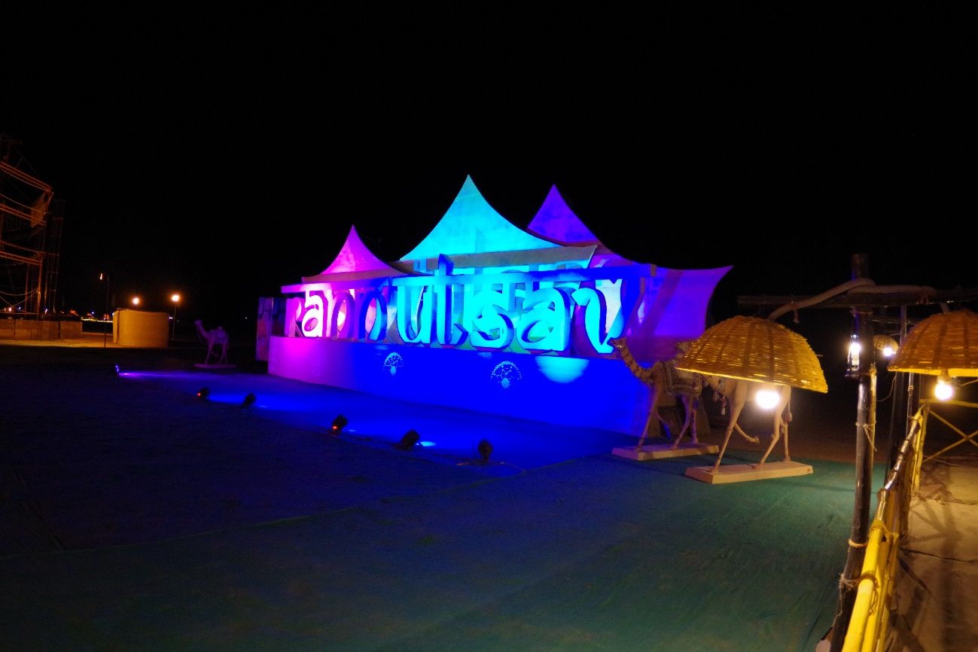
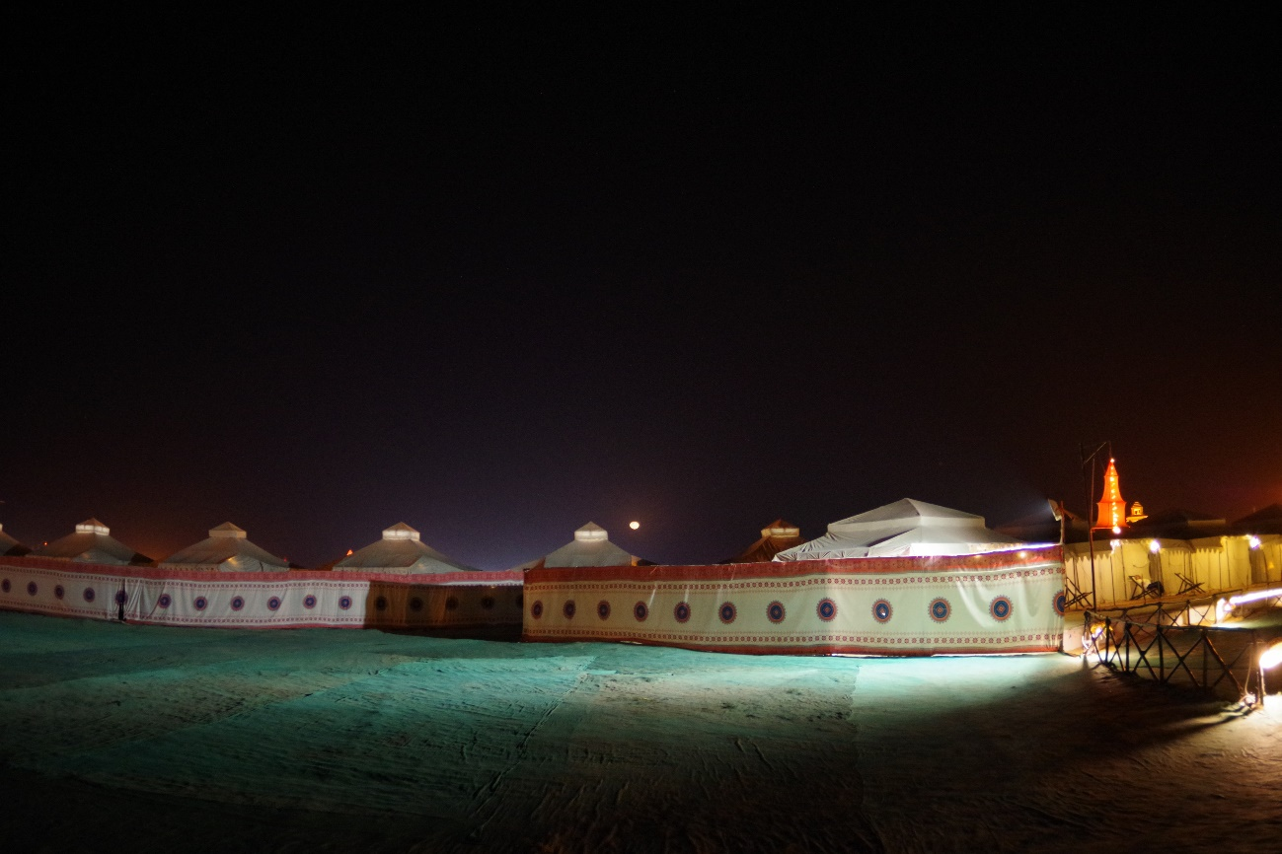

夜のテントシティはとても綺麗にライトアップしてました！そして用意されたステージではダンスショーやファイアーショーなどもやっており、最後は恒例のみんなで踊って終わりって感じです。今日はスーパームーンの３日後くらいでとても月が大きく、きれいに見えていたのですが写真だと真だとなぜか小さくなってしまう。。。 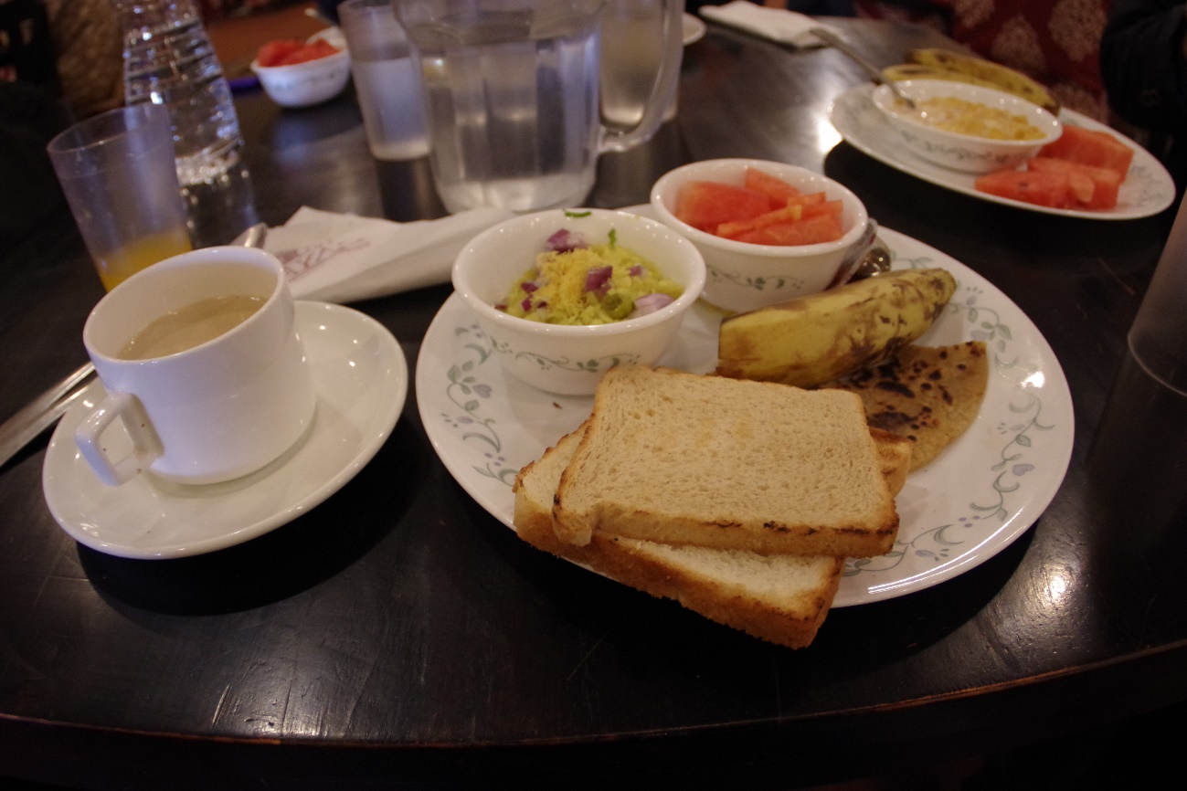
翌日も同じダイニングホールで朝食。インドのホテルにはよくあるトーストとカレーとナンって感じ。でもプーハ―という蒸したごはんがとても美味しい。

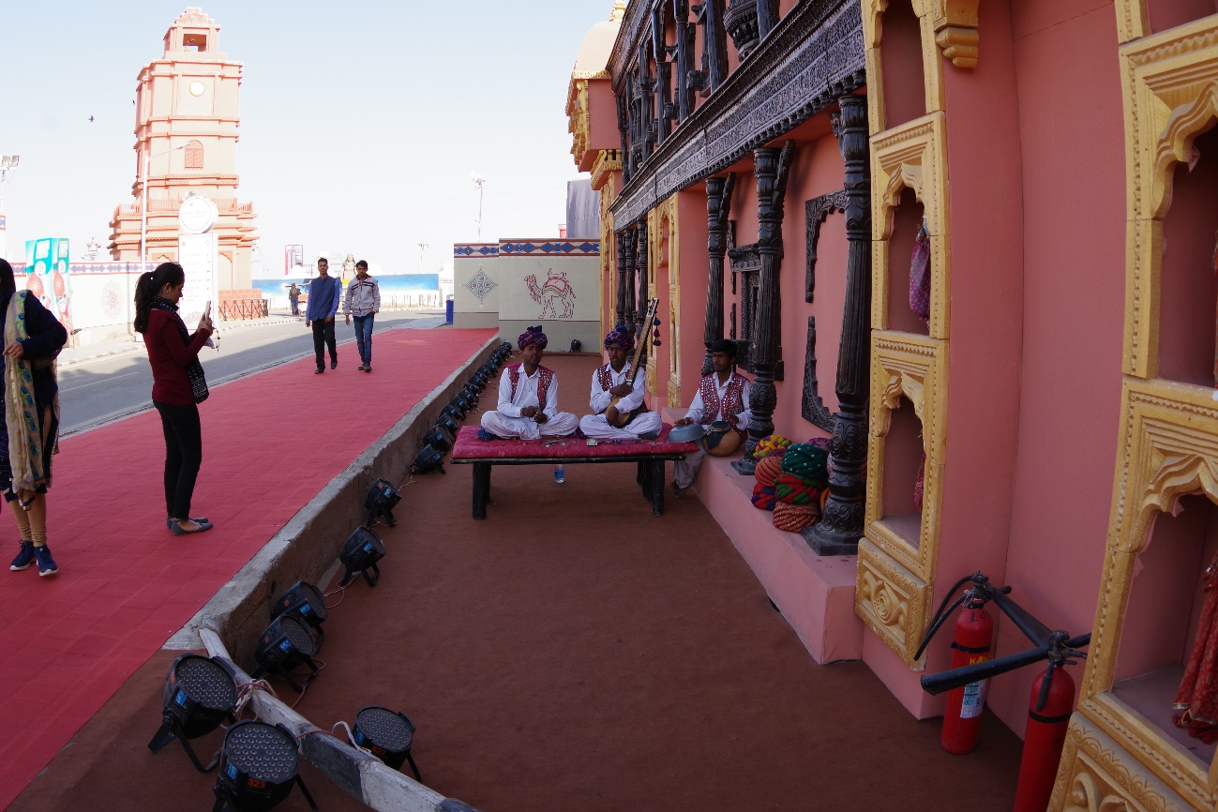
民族音楽を聴きながら１泊したテントシティはここでお別れし、プージの町を観光することにしました。
■Sri Swami Narayan Temple（スワーミナーラーヤン寺院）
そして１日プージの町で観光ということで有名な寺院にきました。
スワーミナーラーヤン寺院という白大理石と黄金で装飾された美しい寺院でした。
[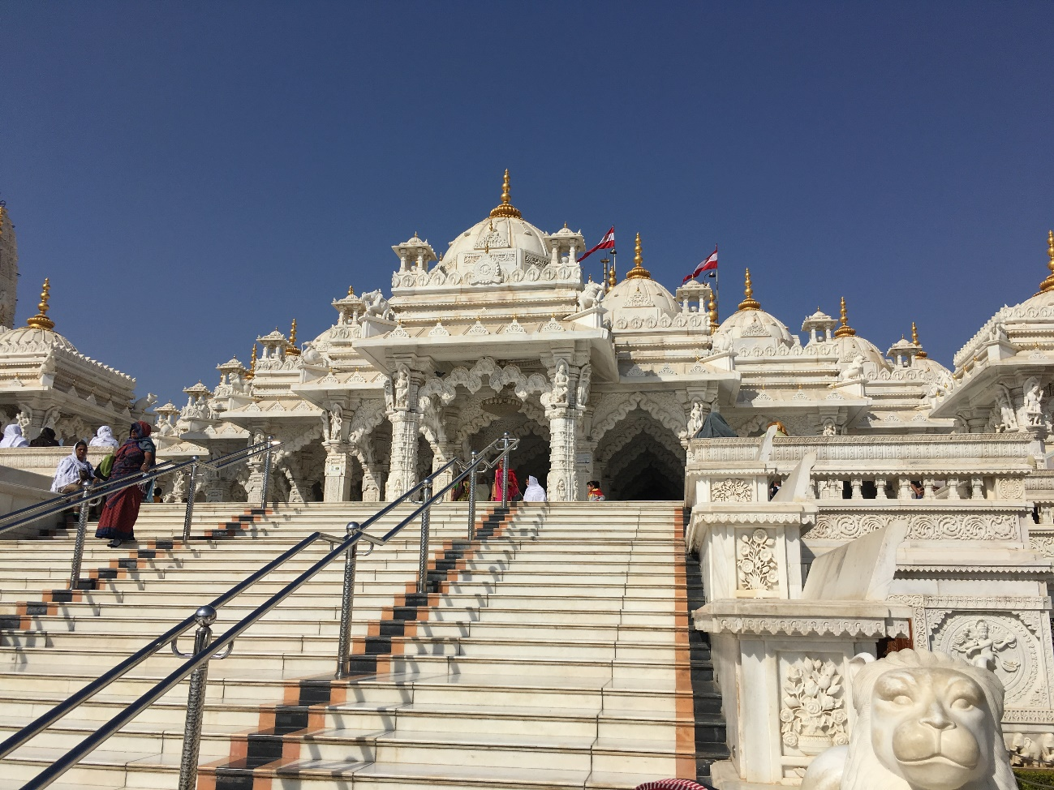
昼間はすごいまぶしい。多くの熱心なヒンズー教徒の方がお参りにきてました。
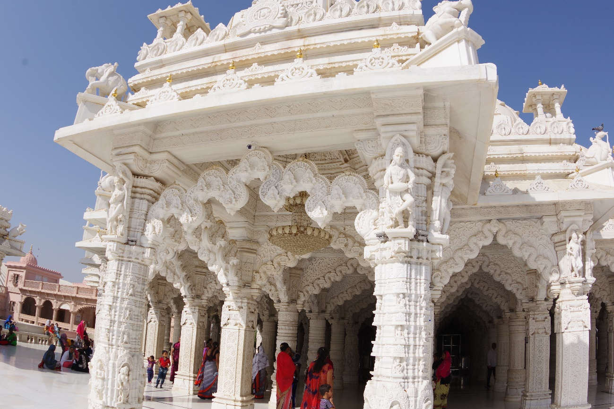
近くでみると益々白いきれいな彫刻。
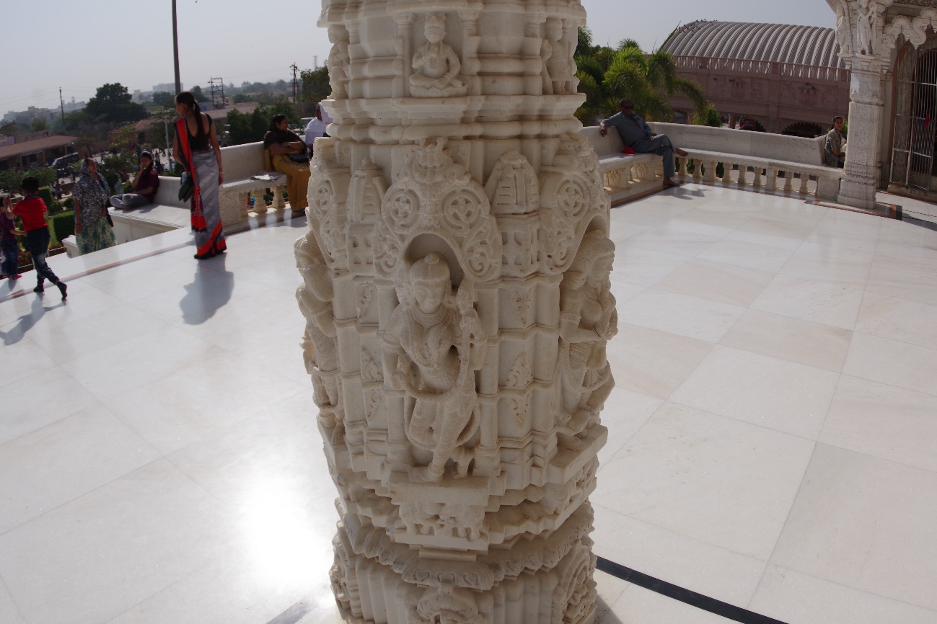
神殿を支える柱には踊っている神様の像が彫られている。
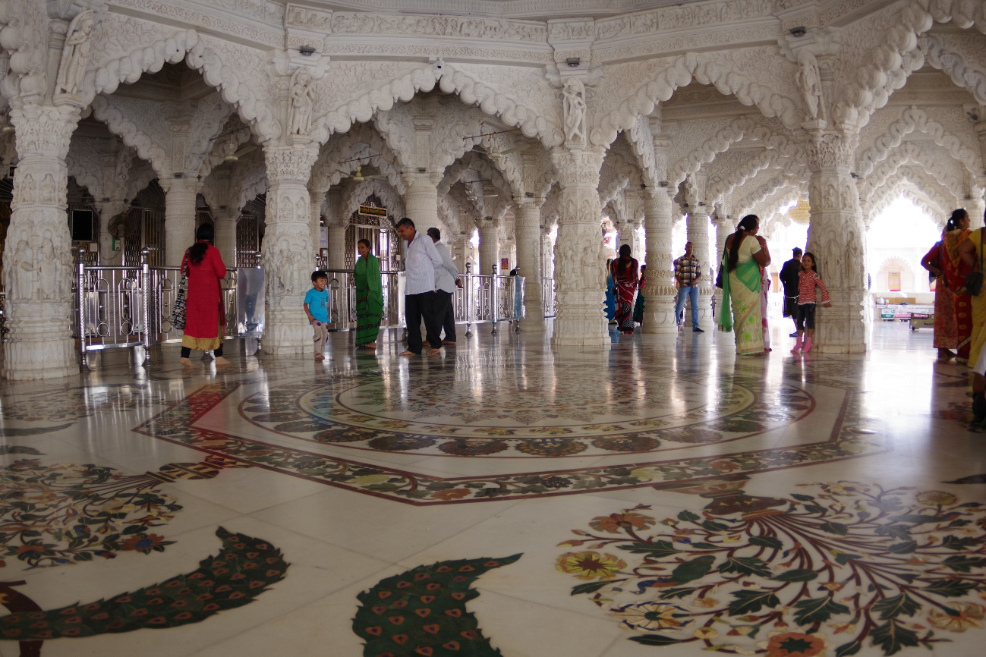
寺院の内部には家族連れや学生も多かったですね。
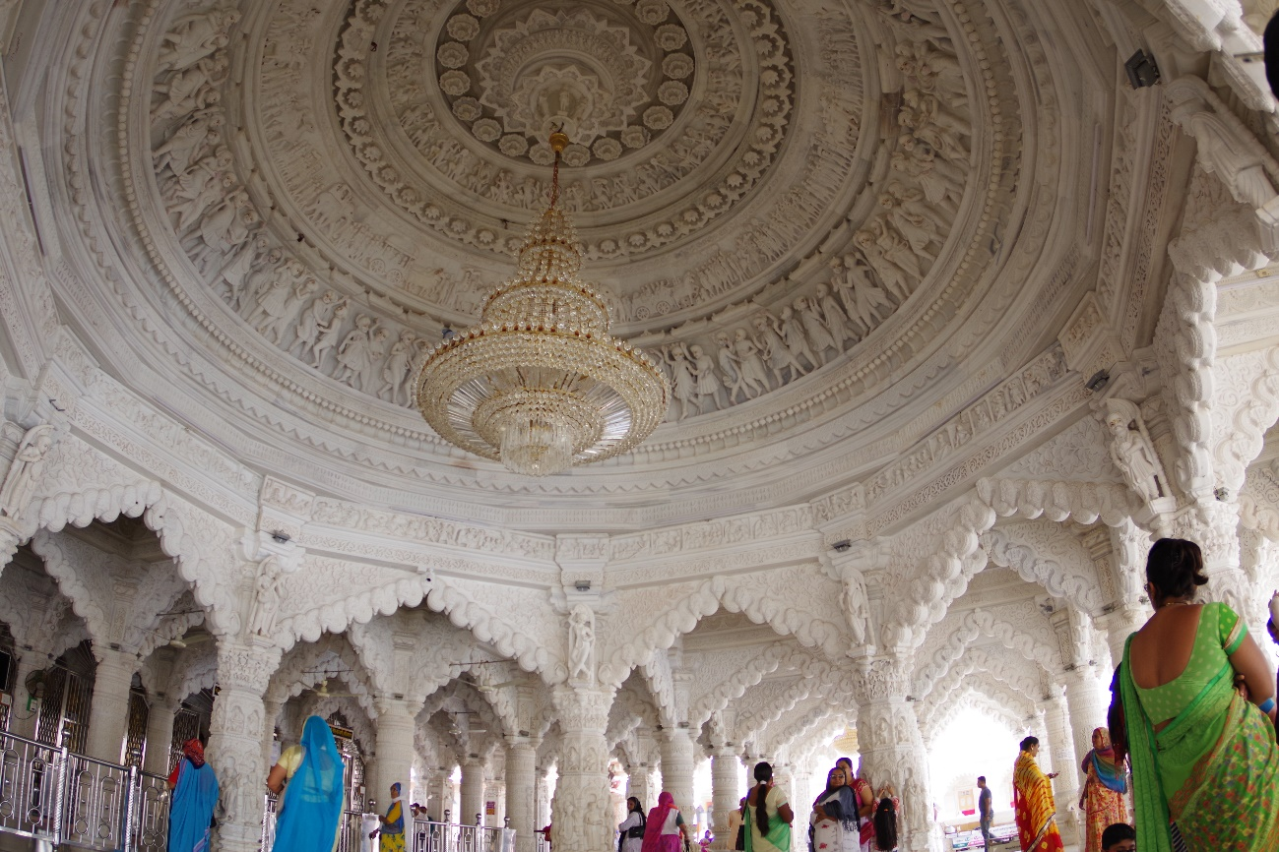
天井がとてもきれいで美しい彫刻がされてました。また彩りのサリーを着たインド女性もまた場所に合っているように思いました。幻想的ですね。
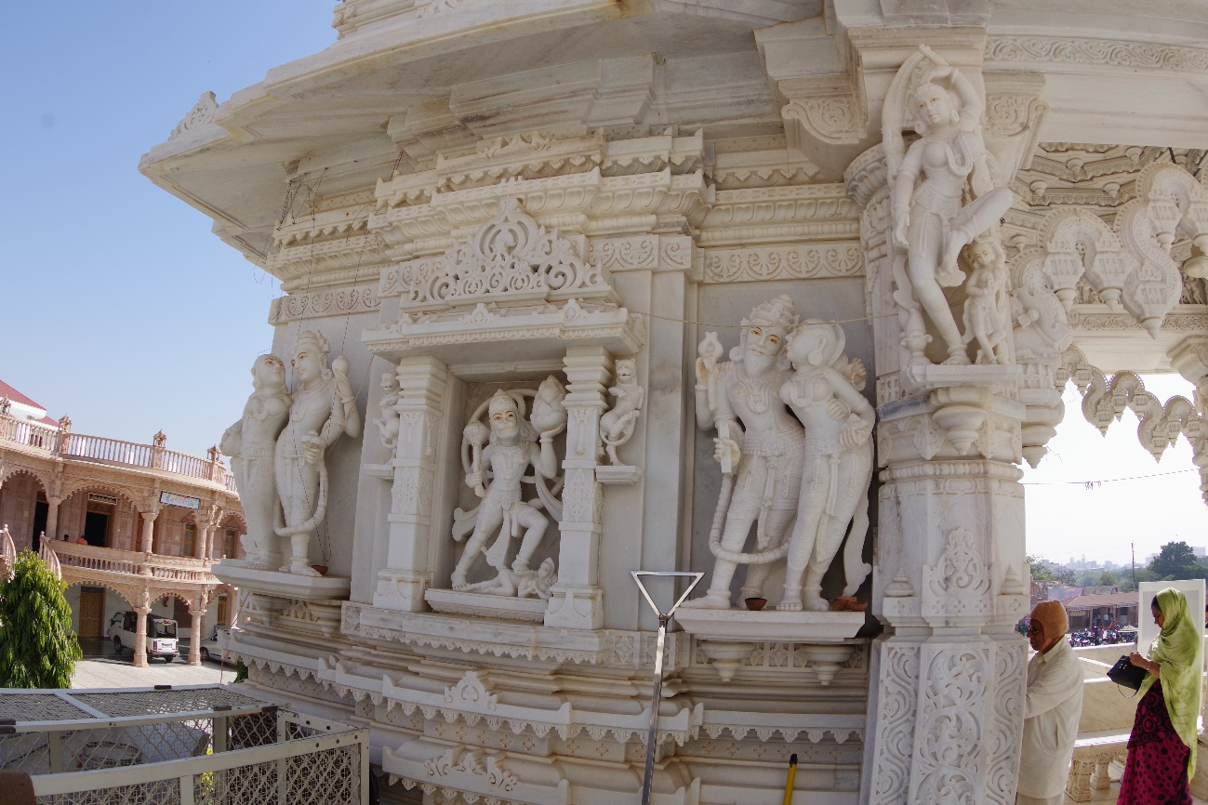
ヒンズー教の寺院にはよくある彫刻の形ですが、新しい分とても綺麗に彫られてますね。目に色がついているのは珍しいかなと。
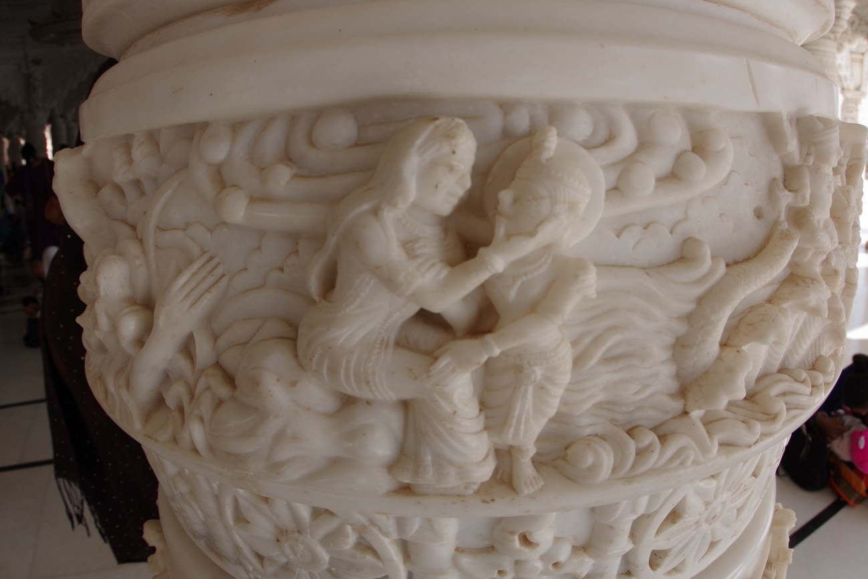
愛を語らっている神様（だと思う）ですかね。う～んとても綺麗。

※スワーミナーラーヤン寺院とは？
ビシュヌの化身であるクリシュナを祀っているヒンズー教寺院。一方でスワーミナーラーヤンとは１８世紀に実在したヒンズー教の聖人で、グジャラートを中心に６つの寺院を建設した。この寺院は、その中の一つを２０１０年に改修したものである。この寺院の奥にはクリシュナ像とともにスワーミナーラーヤンの像も祀られている。彼は現在もクリシュナ派のヒンズー教徒にはとても崇拝されている。
営業時間5:00- 13:00 15:00- 22:00
無休・無料

■カッチ博物館
こちらもプージの町のやや中心にあるカッチ博物館にいってきました！
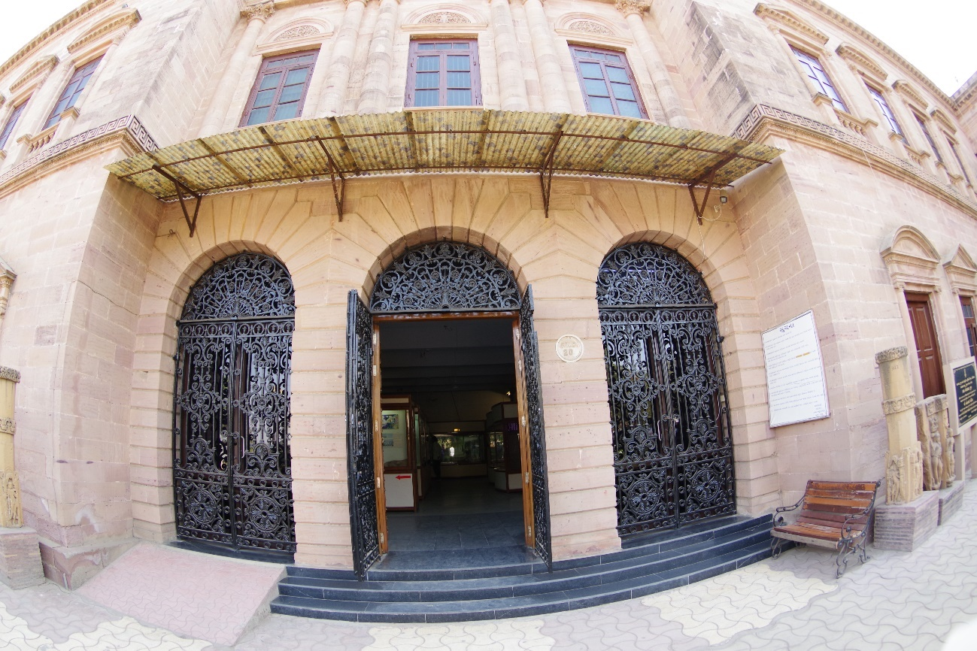
カッチ博物館の入り口。

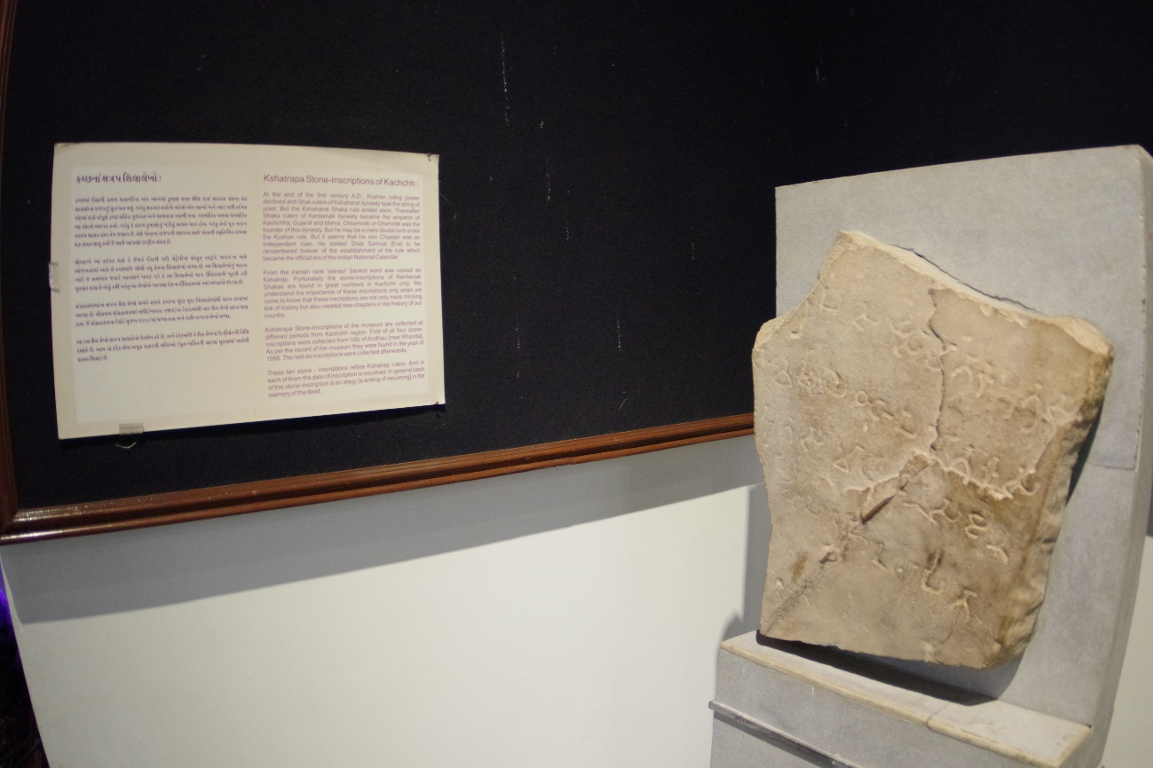
発掘された、石に描かれた古代文字のようです。

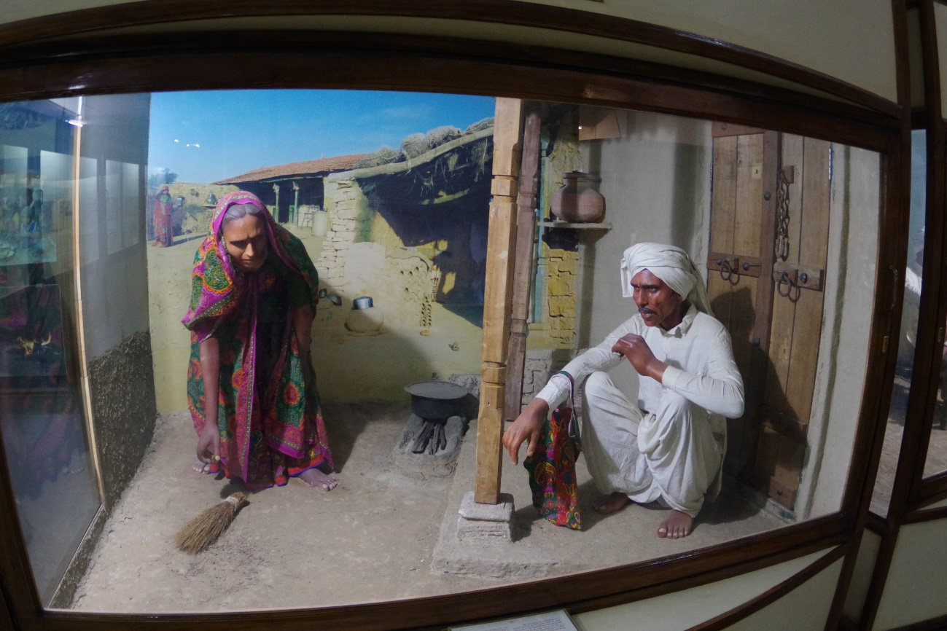
この地域の生活スタイル。乾燥地帯のため、乾いた砂を掃除している風景が想像できますね。暑そう。。。
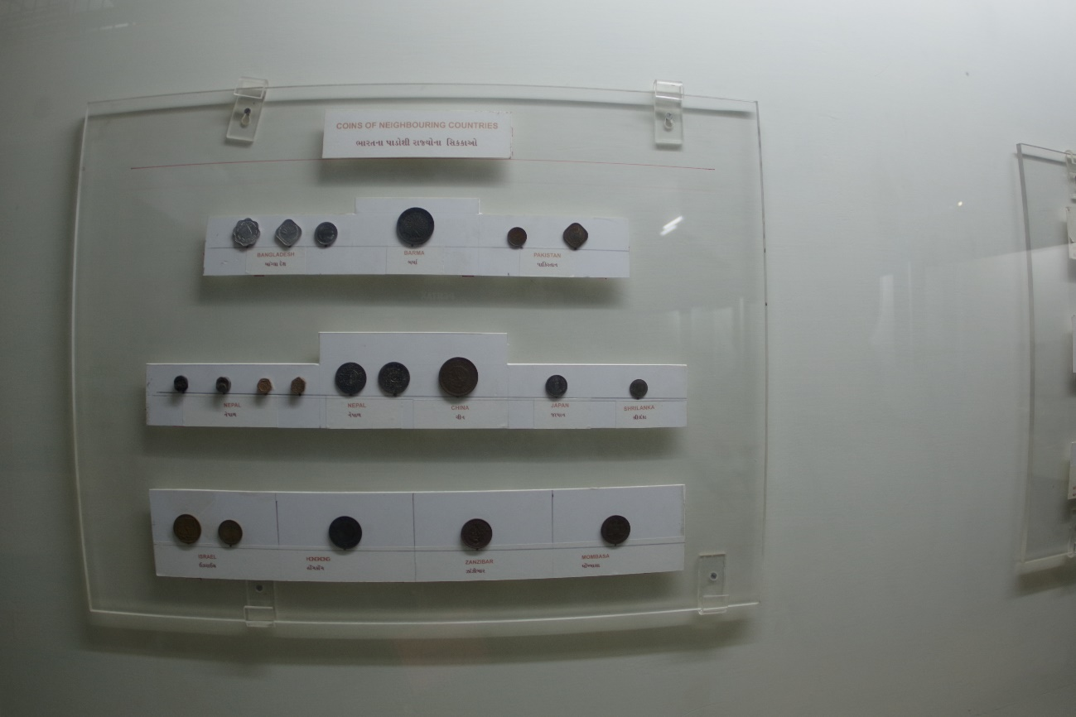
昔のコインが飾られてました。日本のコインも！
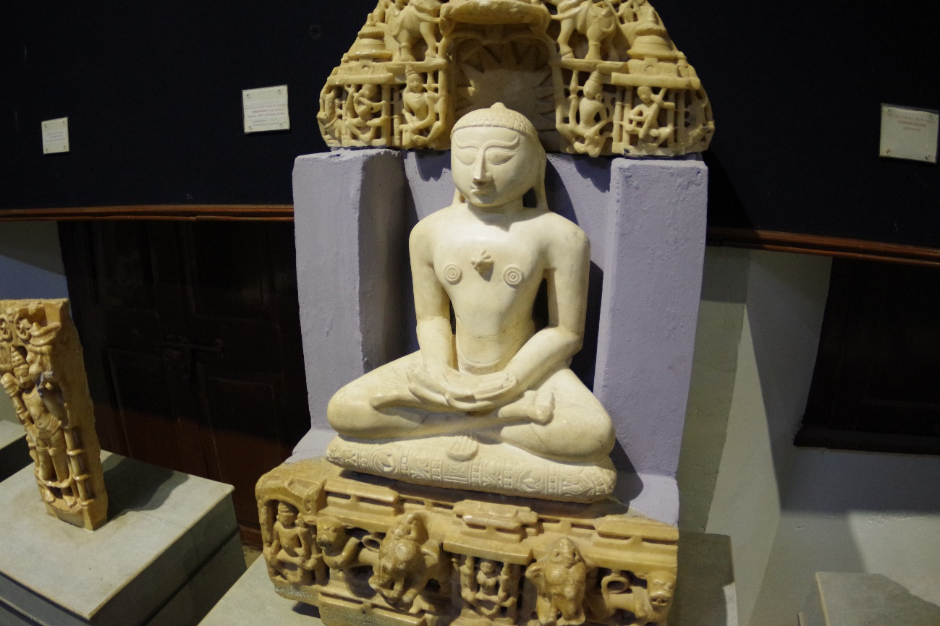
たぶんジャイナ教の像だと思います。仏教にも近いかな。
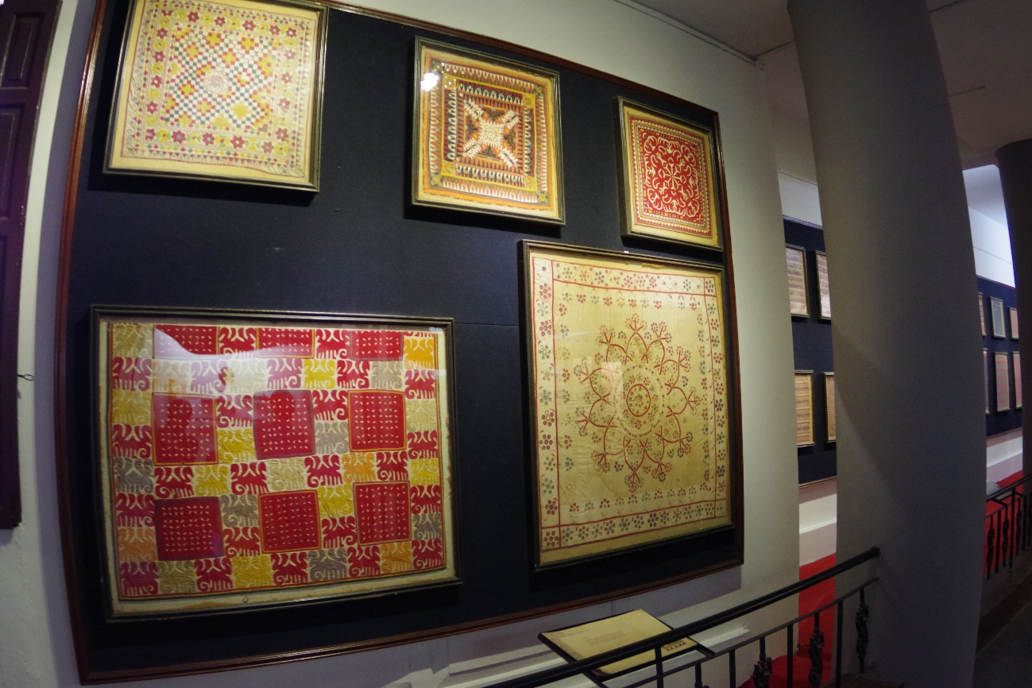
彩りの織物。インドは国旗にも描かれているように織物の彩りがとても良いと思います。
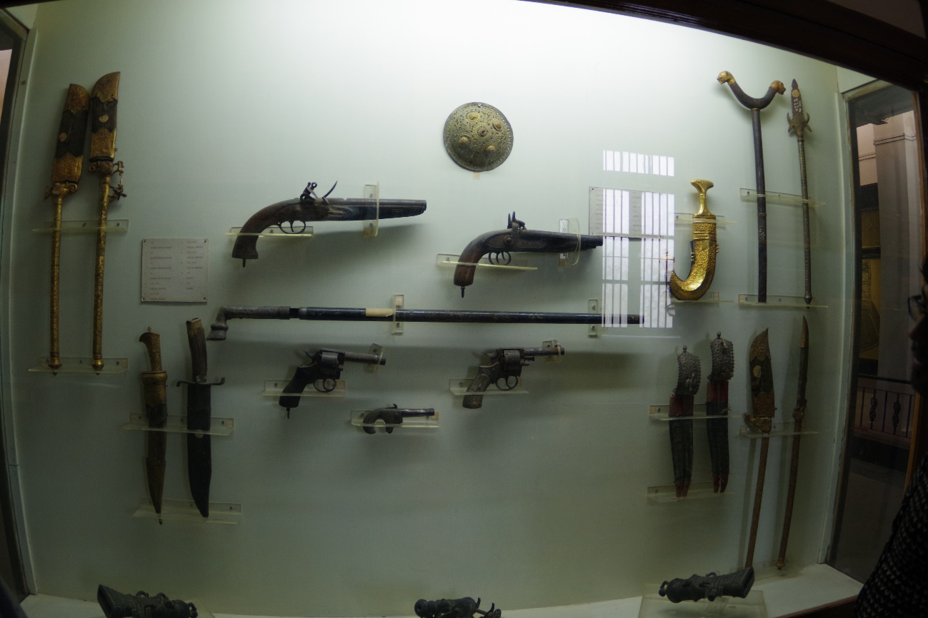
戦争に使われていた武器一覧ですね。アラブ映画などによくでてくるダガー（先が曲がっている短剣）も多く飾られてました。抜きにくそう笑

※カッチ博物館とは？
１８７７年に建てられたクジャラート州最古の博物館。カッチ地方の歴史と文化に触れることができる。１Fは銅像や発掘された古代遺跡などの民俗コーナーになっており、２Fは武器、金属、織物などが展示されている。

■ブードージ（Bhujodi） [手工芸の町及びクラフトパーク]
最後はプージのやや西にあるブードージという町にきました。プージの郊外には様々な村が点在し、そこで織物やサリーを中心とした手工芸品を販売しているのですが、ここもその一つ。そこにやや大きめのテーマパークがあったので訪れてみました。
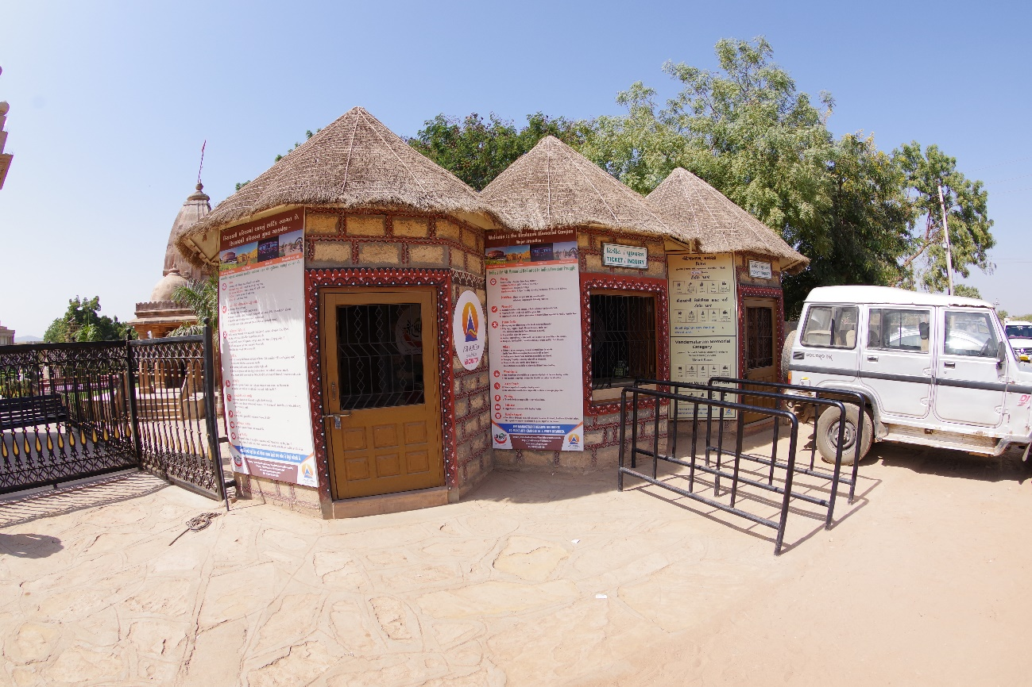
テーマパークへはチケット購入が必要（外国人は４００Rs）
意外にしっかりと作られているチケットですな。。。
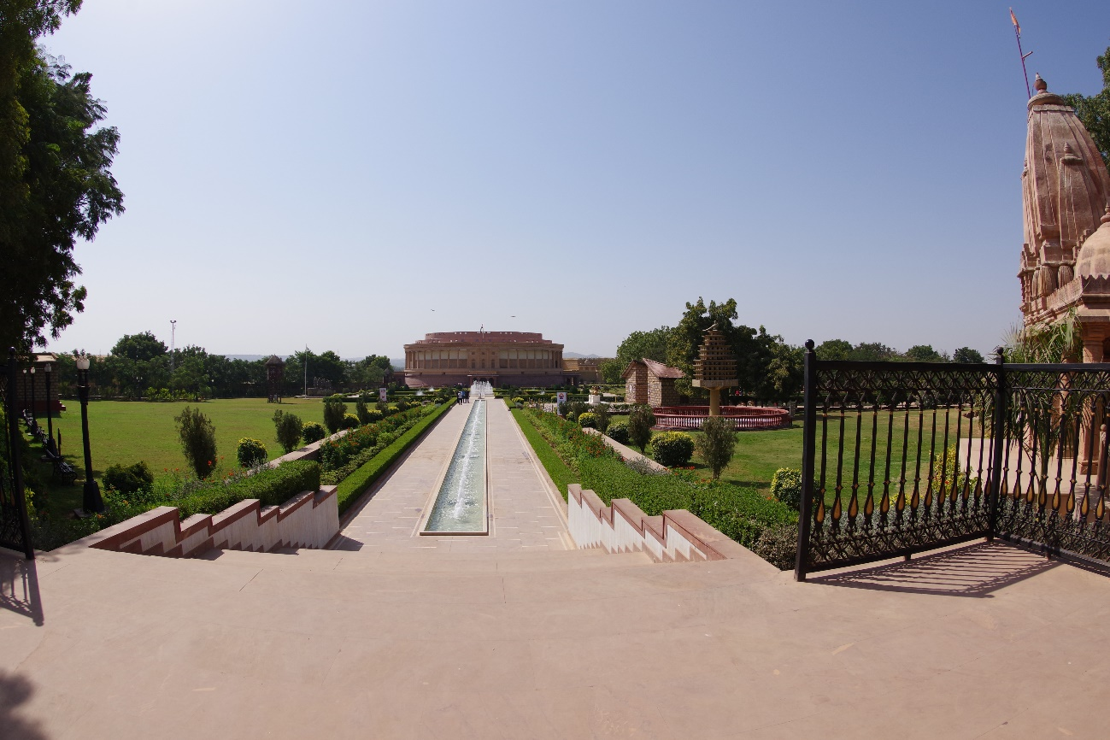
綺麗に整った敷地内。外とは大違い
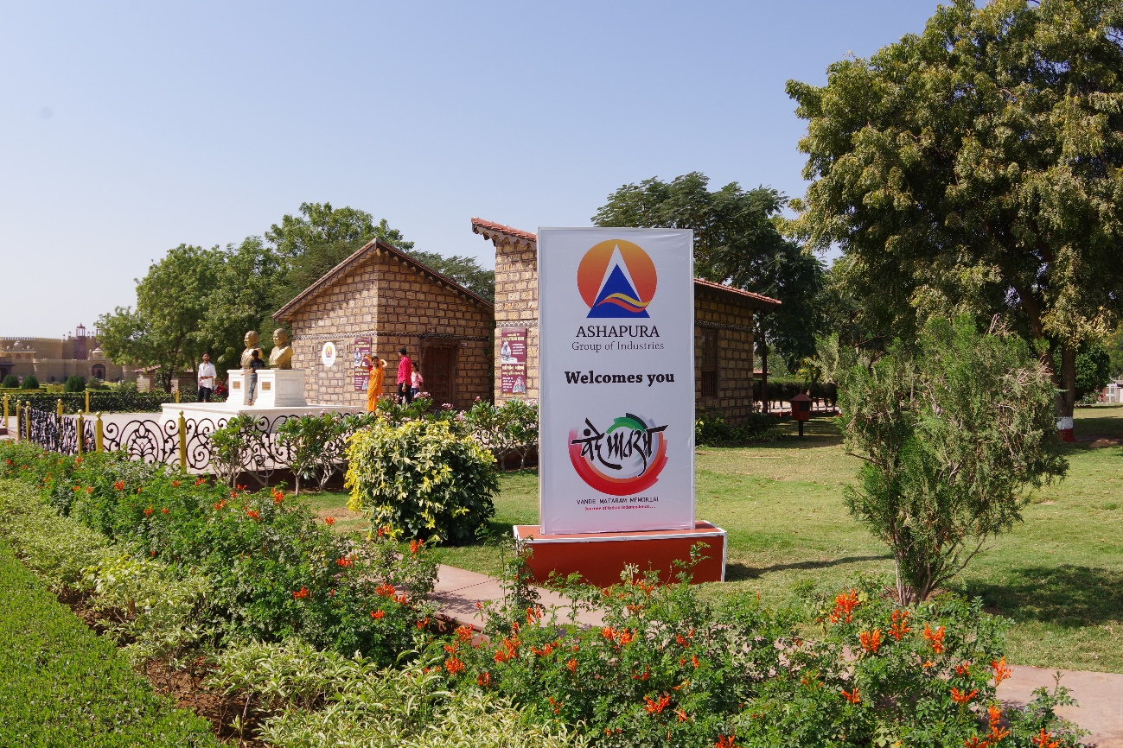

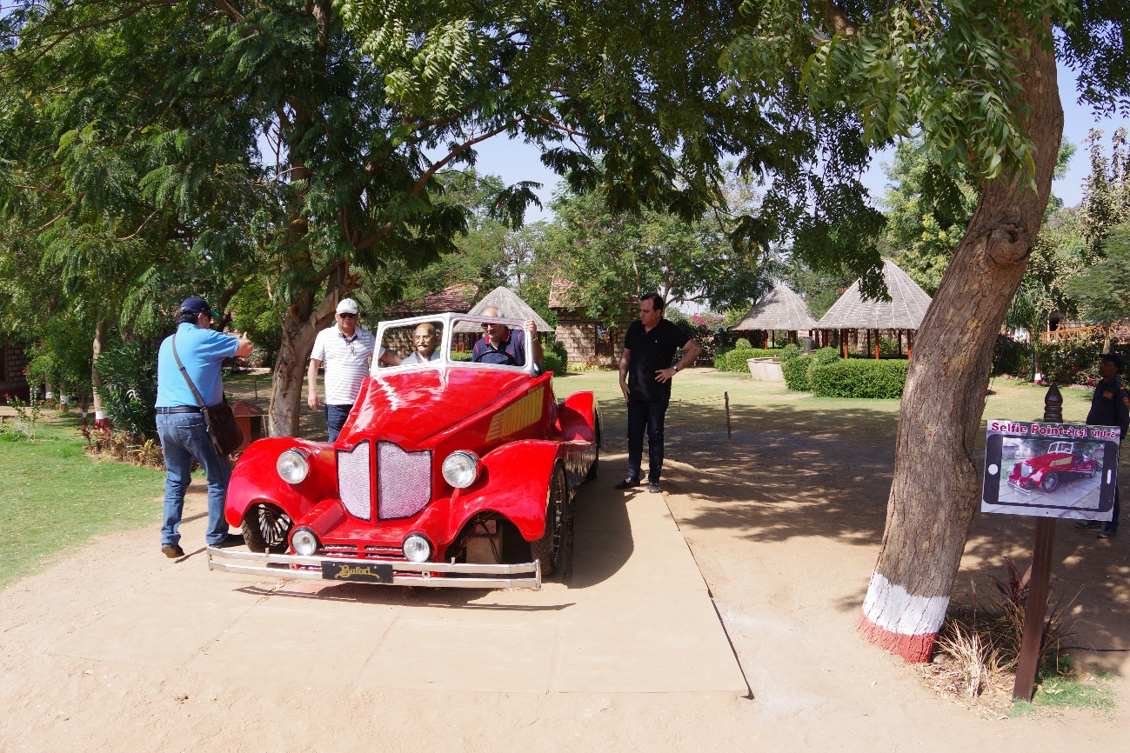
ガンジーと車のモニュメント。みんな楽しそうに写真とってました。こういうのは好きそう。
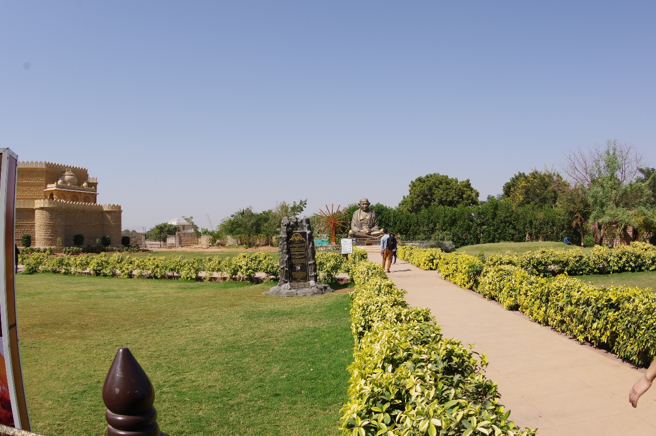

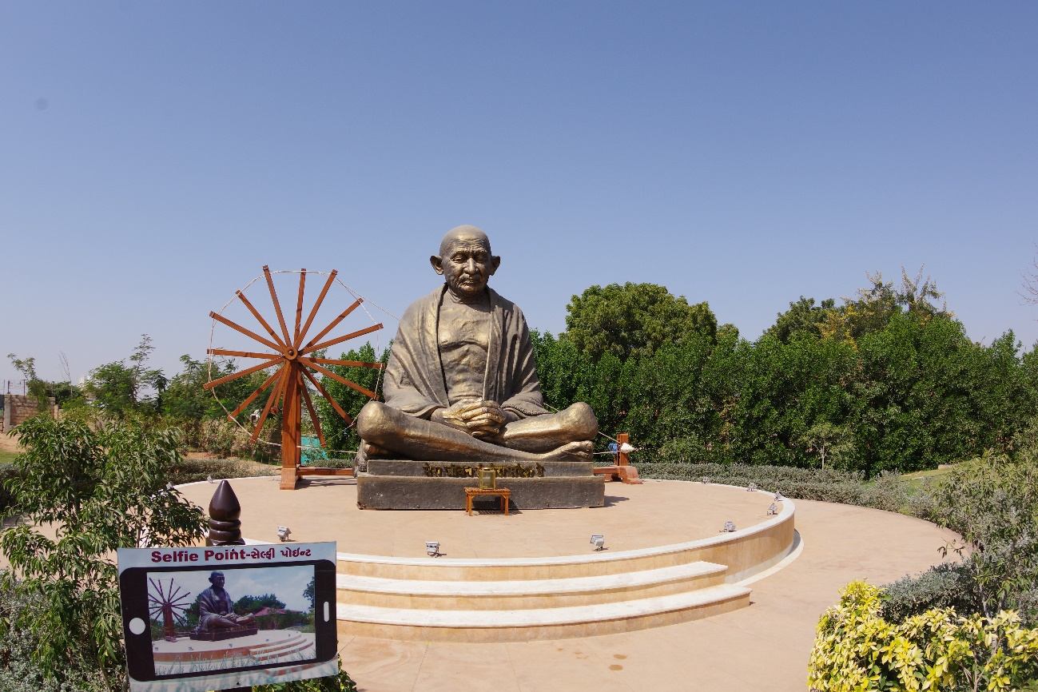
パークの奥には大きめのガンジー像がありました。インド人にとってガンジーは英雄なんですね。ちなみに彼はグジャラート出身です。
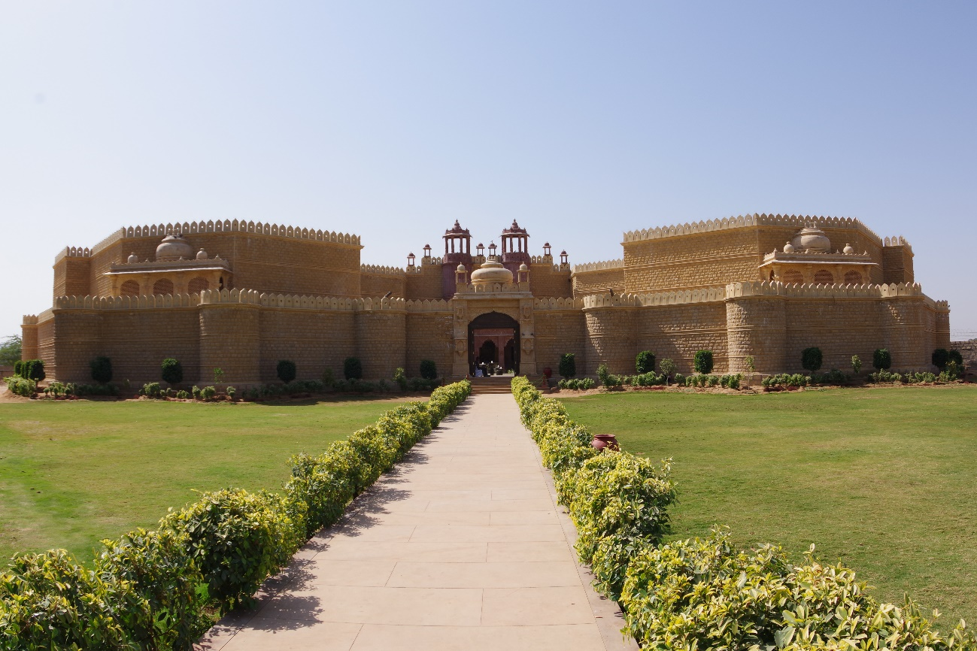
奥の豪華な建物。食事をするところとガンジー博物館になってました。
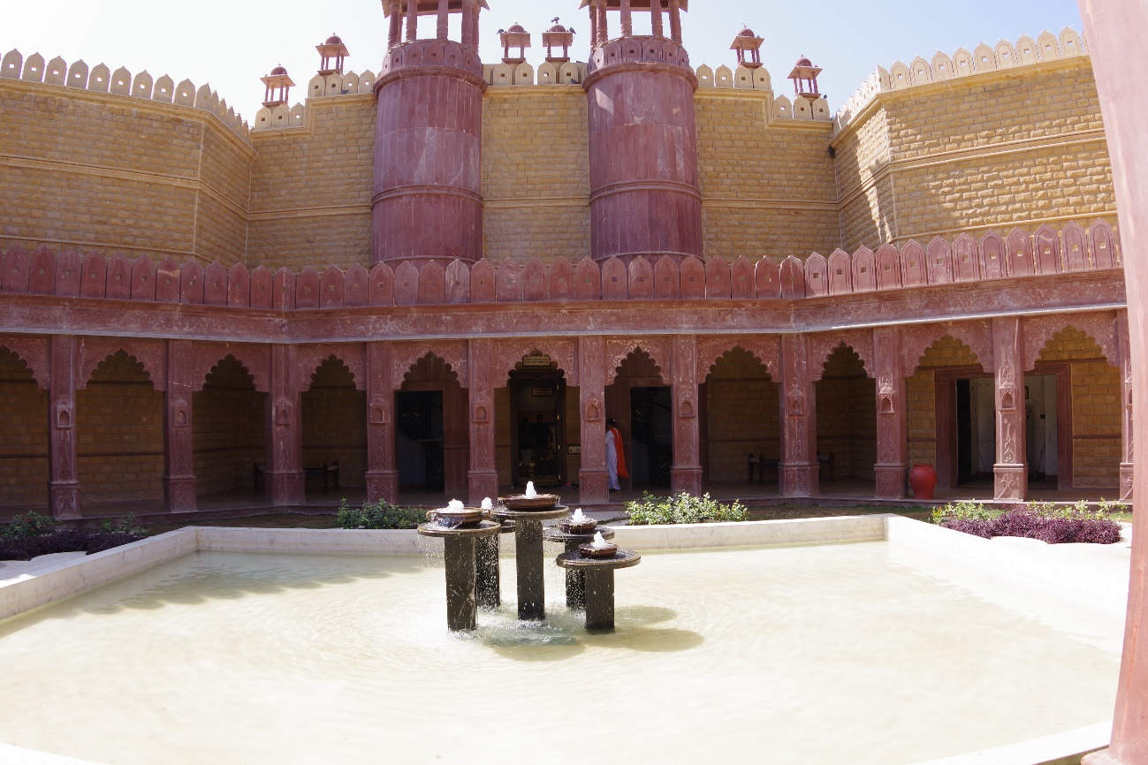
お城のような内装
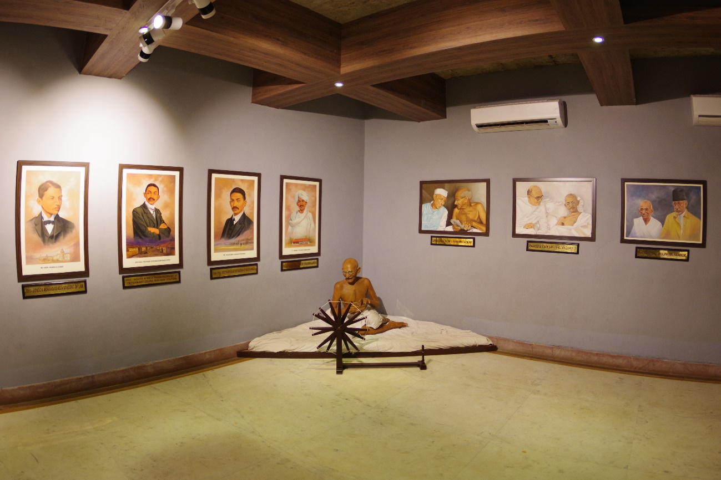
中にはガンジー像があり、ガンジーの歴史が飾られてました。

※ブードージ（Bhujodi） [手工芸の町及びクラフトパーク]
プージの郊外には多くの種族がいまも点在して生活していて、それぞれ独特の文化を持っている。カーペットやサリーなどの織物・刺繍はすべて手作りで彩りが豊です。
クラフトパークは入場料３００Rs。

インフォメーション
〇塩の砂漠ツアー/テントシティホテル White Rann <http://rannutsav.com/index.php>
費用：１泊8000～9000Rs
※ここはパキスタン国境に近いため、通常のホテルなどはなく宿泊施設はここだけのようです。
※乾季のみ（11月～2月）までの運用になります
※満月が月の光で明るくなるためおすすめです。

場所と行き方
<iframe src="https://www.google.com/maps/embed?pb=!1m28!1m12!1m3!1d681302.6754173862!2d69.22964525627897!3d23.584392189123832!2m3!1f0!2f0!3f0!3m2!1i1024!2i768!4f13.1!4m13!3e6!4m5!1s0x3950e277fc9ea54d%3A0x6f3a683c5bb20244!2sBhuj+Airport%2C+IAF+Campus%2C+Bhuj%2C+Gujarat!3m2!1d23.2878096!2d69.6709371!4m5!1s0x3951b7cc095639ef%3A0x12dbab10f47bc97f!2sWhite+Rann%2C+Kutch%2C+Gujarat!3m2!1d23.852654299999998!2d69.5212779!5e0!3m2!1sen!2sin!4v1518275618016" width="800" height="600" frameborder="0" style="border:0" allowfullscreen></iframe>

プージ空港から車で北に1時間半。ホテルから送迎バスが出ているのでそちらを利用すると良い。

〇プージ観光用のタクシー
https://www.clearcarrental.com/

